SKRIPSI

MAPPASIURANGANG DALAM RANGKAIAN UPACARA PERKAWINAN DI TARAMPANG KECAMATAN BONTOBAHARI KABUPATEN BULUKUMBA

REZKI ANDRYANI
098204002

PROGRAM STUDI PENDIDIKAN SENDRATASIK
FAKULTAS SENI DAN DESAIN
UNIVERSITAS NEGERI MAKASSAR
2013

MAPPASIURANGANG DALAM RANGKAIAN UPACARA PERKAWINAN DI TARAMPANG KECAMATAN BONTOBAHARI KABUPATEN BULUKUMBA

Diajukan Kepada Fakultas Seni dan Desain
Universitas Negeri Makassar
Sebagai Persyaratan Memperoleh Gelar Sarjana Pendidikan (S1)

REZKI ANDRYANI
098204002

PROGRAM STUDI PENDIDIKAN SENDRATASIK
FAKULTAS SENI DAN DESAIN
UNIVERSITAS NEGERI MAKASSAR
2013

PERSETUJUAN PEMBIMBING

Skripsi dengan judul: MAPPASIURANGANG DALAM RANGKAIAN UPACARA PERKAWINAN DI DESA TARAMPANG KECAMATAN BONTOBAHARI KABUPATEN BULUKUMBA

Nama : Rezki Andryani

NIM : 098204002

Program Studi : Pendidikan Sendratasik

Jurusan : Seni Rupa

Fakultas : Seni dan Desain Universitas Negeri Makassar

Setelah diperiksa dan diteliti ulang, dinyatakan telah memenuhi persyaratan untuk diujikan.

Makassar, Mei 2013

Disetujui oleh:

Pembimbing I,
- Dra. Andi Padalia, M.Pd (……………….)
NIP. 19591008 198702 2 001

Pembimbing II,
- Dra. Heriyati yatim, M.Pd (………………)
NIP. 19611103 198903 2 001

PENGESAHAN UJIAN SKRIPSI

Skripsi diterima oleh panitia Ujian Skripsi Fakultas Seni dan Desain, Universitas Negeri Makassar, SK Nomor 778/UN36.21/PP/2013 Pada tanggal 26 April 2013. Guna memenuhi persyaratan memperoleh gelar Sarjana Pendidikan pada program Studi Sendratasik dengan keahlian Seni Tari, pada hari Rabu 1 Mei 2013.

Disahkan Oleh:
Dekan Fakultas Seni dan Desain

Dr. H. Karta Jayadi, M. Sn.
NIP.19650708 1989031 002

- Ketua : Dr. H. Karta Jayadi, M. Sn (…………..……)

- Sekretaris : Dra. Sumiani, M. Hum (….………..…...)

- Pembimbing I : Dra. Andi Padalia, M.Pd (…….....…….....)

- Pembimbing II : Dra. Heriyati Yatim, M.Pd (..……………....)

- Penguji I : Dr. Halilintar Latief, M.Pd (………………..)

- Penguji II : Rahma M, S.Pd.,M.Sn (………………..)

SURAT PERNYATAAN

Saya yang bertanda tangan di bawah ini :

Nama : Rezki Andryani

Nim : 098204002

Program studi : Pendidikan Sendratasik

Fakultas : Seni dan Desain

Judul :Mappasurangang Dalam Rangkaian Upacara Perkawinan di Tarampang Kecamatan Bontobahari Kabupaten Bulukumba

Menyatakan bahwa karya ini adalah hasil karya saya sendiri dan bilamana dikemudian hari skripsi ini tidak benar maka dengan penuh kesadaran dan keikhlasan bersedia dibatalkan.

Makassar, Mei 2013
Yang membuat pernyataan

Rezki Andryani
098204002

M o t t o

Dalam kehidupan ini aku memang tidak bisa mengawali dengan begitu indah namun aku percaya pada diri sendiri bahwa semua akan ku akhiri dengan begitu sempurna

Dibalik karya ini kupersembahkan untuk krdua orang tuaku yang tersayang yang tulus menunjang kesuksesanku dalam menggapai cita-cita, serta orang-orang yang berarti dalam hidupku sebagai tanda terima kasih yang tidak terhingga

ABSTRAK

REZKI ANDRYANI, 2013. Mappasiurangang dalam rangkaian upacara perkawinan di Tarampang Kecamatan Bontobahari Kabupaten Bulukumba. Skripsi pada Program Studi Pendidikan Sendratasik Fakultas Seni dan Desain, Universitas Negeri Makassar.

Penelitian ini bertujuan untuk memperoleh data dan informasi tentang proses pelaksanaan dan makna Mappasiurangang dalam rangkaian upacara perkawinan di Tarampang Kecamatan Bontobahari Kabupaten Bulukumba. Penelitian ini menggunakan analisis data kualitatif dan disajikan secara deskriptif. Data diperoleh melalui metode studi pustaka, observasi, wawancara dan dokumentasi. Hasil penelitian adalah Mappasiurangang berawal dari tradisi nenek moyang secara turun temurun yang dilakukan sebelum pasangan yang baru menikah diperbolehkan tidur bersama dalam satu kamar. Yang didalamnya terdapat pembersihan diri bagi pasangan yang telah melangsungkan pernikahan, selain itu Mappasiurangang berisi doa dan keselamatan bagi pasangan yang akan mengarungi bahtera rumah tangga sebelum diperbolehkan untuk tidur bersama dalam satu kamar. Adapun proses pelaksanaan Mappasiurangang terdiri dari (a) A’boja allo (mencari waku yang baik sebelum mappasiurangang). (b) a’dalle (baca doa) (c) anrio mappasiurangang (mandi sebelum malam pertama). (d) mappasiurangang (menyatukan kedua pasangan untuk diperbolehkan tidur dalam satu kamar).

KATA PENGANTAR
Bismillahirrahmanirrahim

Puji syukur penulis panjatkan kehadirat Allah SWT karena hanya dengan limpahan Rahmat dan Karunia-Nyalah sehingga penulis dapat menyelesaikan skripsi yang berjudul Mappasiurangang Dalam Rangkaian Upacara Perkawinan di Tarampang Kecamatan Bontobahari Kabupaten Bulukumba. Penulisan skripsi ini disusun dalam rangka memenuhi salah satu syarat untuk memperoleh gelar sarjana pada Program Pendidikan Sendratasik Fakultas Seni Dan Desain Universitas Negeri Makassar. Penulis tidak terlepas dari bantuan dari berbagai pihak, Dra. Andi Padalia, M.Pd sebagai pembimbing I dan Dra. Heriyati Yatim, M.Pd sebagai pembimbing II yang penuh kesabaran dan ketelitian memberikan petunjuk hingga skripsi ini dapat terselesaikan. Tidak lupa pula penulis menyampaikan ucapan terima kasih kepada :

- Prof. Dr. Arismunandar, M.Pd, selaku Rektor Universitas Negeri Makassar.
- Dr. Karta Jayadi, M.Sn, selaku Dekan Fakultas Seni dan Desain Universitas Negeri Makassar
- Khaeruddin, S.Sn, M.Pd selaku Ketua Program Studi Sendratasik Fakultas Seni dan Desain Universitas Negeri Makassar serta Penasehat Akademik.
- Bapak dan Ibu Dosen serta Tata Usaha di lingkungan Universitas Negeri Makassar terkhusus dalam Fakultas Seni dan Desain yang telah membekali ilmu pengetahuan serta memberikan kemudahan dalam proses administrasi.
- Orang tua tersayang Burhan. B dan Rosnintang, kedua adik-adikku Nurhidayatul Akbar dan Rita Ayu Lestari serta seseorang yang begitu spesial yang selalu bersedia mendengarkan keluh kesahku serta memberikan motivasi dan doa restu yang begitu tulus selama proses pembuatan skripsi.
- Ibu Sri Rahayu sebagai kepala perpustakaan yang membantu meminjamkan buku-buku dalam proses penyelesaian skripsi
- Seluruh keluarga besar masyarakat di Tarampang terkhusus para narasumber yang telah meluangkan waktu buat penulis.
- Sahabatku tersayang (Friendship) susi, dhyan, fhira, sulfiana dan uchy.
- Teman-teman kost pondok Nisrina (Ratu, Anggun, Wana, Itta, Rahima, Ima, dan Kurnia, yang mungkin sering merasa terganggu mendengar keluhanku saat penyelesaian skripsi
Semoga hasil penelitian ini memberikan manfaat kepada semua pihak khususnya mahasiswa Fakultas Seni Dan Desain Program Studi Pendidikan Sendratasik Universitas Negeri Makassar.
Wassalam. Makassar, Mei 2013

Penulis
DAFTAR ISI
Halaman
HALAMAN JUDUL …………………………………………….………......  PERSETUJUAN PEMBIMBING …………………………………………...  PENGESAHAN UJIAN SKRIPSI ……………………………………… ….  SURAT PERNYATAAN ….......………………………………………….....  MOTTO ..........................................………………………..……..…...….…  ABSTRAK…………………………………………………………………...  KATA PENGANTAR.....…………………………………………………….  DAFTAR ISI…………………………………………………………….........  DAFTAR SKEMA DAN GAMBAR………………………………………..  BAB I PENDAHULUAN  - Latar Belakang …………………………….……………………… 1  - Rumusan Masalah ………………………………………………… 4  - Tujuan Penelitian …………………………………………………. 4  - Manfaat Hasil Penelitian …………………………………………. 4  BAB II TINJAUAN PUSTAKA DAN KERANGKA BERPIKIR  - Tinjauan Pustaka ………………………………………………….. 6  - Kerangka Berpikir ……………………………………………...  BAB III METODOLOGI PENELITIAN  - Variabel dan Desain Penelitian ..……………………………….  - Defenisi Operasional …………………………………………..  - Sasaran dan Sumber Data…………........................................... ..14  - Tekhnik Pengumpulan Data ..……………..……………………  - Tekhnik Analisis Data …………………………………………… ..16  BAB IV HASIL PENELITIAN DAN PEMBAHASAN  - Penyajian Hasil Analisis Data ..…………………………………. 19  - Pembahasan ……………………………………………………… 48  BAB V PENUTUP  - Kesimpulan ……………………………………………………… 52  - Saran ……………………………………………………………. 53  DAFTAR PUSTAKA. 56  LAMPIRAN 57  RIWAYAT HIDUP | I  ii  iii  iv  v  vi  vii  x  xii  1  6  7  7  9  19  21  22  22  23  25  26  44  49  52

DAFTAR SKEMA DAN GAMBAR
Halaman
- SKEMA 1 (Kerangka Berpikir)……………………………………….20
- SKEMA 2 (Desain Penelitian)………………………………………...21
- GAMBAR 1……………………………………………………………31
- GAMBAR 2……………………………………………………………32
- GAMBAR 3……………………………………………………………33
- GAMBAR 4……………………………………………………………35
- GAMBAR 5……………………………………………………………36
- GAMBAR 6……………………………………………………………37
- GAMBAR 7……………………………………………………………38
- GAMBAR 8……………………………………………………………39
- GAMBAR 9……………………………………………………………40
- GAMBAR 10…………………………………………………………..41
- GAMBAR 11…………………………………………………………..42
- GAMBAR 12…………………………………………………………..43

BAB I
PENDAHULUAN

- Latar Belakang.
Indonesia sebagai negara yang keberadaan masyarakatnya tersebar di beribu pulau yang memiliki beragam suku, adat istiadat, bahasa, dan seni budaya. Hal tersebut tentunya menjadi kebanggaan tersendiri bagi berbagai pelosok yang ada di nusantara yang memiliki budaya dengan corak masing-masing.
Seni merupakan kebudayaan yang tidak dapat dipisahkan dari kehidupan manusia. Dalam sejarah perkembangan masyarakat, masing-masing memiliki rasa keindahan seni dengan munculnya beberapa ritual dan upacara adat dengan berbagai jenis kesenian yang khas yang dapat menceritakan ruang lingkup keberadaan masyarakat di suatu wilayah tertentu. Kebudayaan itulah yang akhirnya diangkat menjadi sebuah tradisi yang menjadi bagian di dalam kehidupan bagi masyarakat setempat.
Kebudayaan merupakan seluruh cara kehidupan dari masyarakat manapun dan tidak hanya mengenai sebagian dari cara hidup itu yakni sebagian oleh masyarakat dianggap lebih tinggi atau lebih diinginkan. Dalam arti cara hidup masyarakat itu kebudayaan diterapkan pada cara hidup kita sendiri (Ihromi, 1999: 18). Sejalan dengan itu Koentjaraningrat, (1989: 72) berpendapat bahwa dalam melakukan aktivitasnya manusia mempunyai aturan-aturan yang dijadikannya sebagai pedoman dalam bertingkah laku, di mana pedoman tersebut adalah kebudayaan. Kebudayaan itu sendiri merupakan keseluruhan sistem gagasan, ide, rasa, tindakan serta karya yang dihasilkan oleh manusia dalam kehidupan bermasyarakat yang dijadikan miliknya melalui belajar.
Dewasa ini kebudayaan diartikan sebagai manifestasi kehidupan setiap orang dan setiap kelompok orang-orang yang dipandang sebagai sesuatu yang lebih dinamis, dan bukan sesuatu yang kaku atau statis. Dulu kata kebudayaan diartikan sebagai sebuah kata benda namun kini kebudayaan terutama dihubungkan dengan kegiatan manusia (Peursen, 1988: 11).
Setiap budaya tertentu selain memiliki unsur-unsur kebudayaan yang diwarisi dari budaya lampau dan dipertahankan, juga memiliki unsur-unsur baru hasil ciptaan sendiri dan unsur-unsur baru yang dipinjam dari luar. Meskipun pada aspek-aspek tertentu jelas terlihat unsur-unsur yang berkesinambungan secara berabad-abad namun di sisi lain budaya dan masyarakat tidak pernah lepas dari perubahan yang terus berlangsung hingga dewasa ini.
Kebudayaan merupakan keseluruhan pola tingkah laku yang diperoleh dan diturunkan melalui simbol, yang akhirnya mampu membentuk suatu yang khas dan karakteristik dari kelompok manusia, termasuk perwujudannya dalam bentuk-bentuk materi. (Nooryan, 2004: 112)
Seni tradisional dalam proses penciptaannya terjadi hubungan antara proses pencipta dan kondisi lingkungannya. Proses penciptaan biasanya dipengaruhi oleh kebudayaan masyarakat setempat yang banyak berkaitan dengan kepercayaan terhadap hal-hal ghaib (Bastomi, 1992: 44-45 ).
Tradisi adalah suatu kebiasaan yang dibentuk dalam jangka panjang secara turun temurun dalam suatu komunitas masyarakat. Tradisi hidup adalah suatu tradisi yang tumbuh secara cepat dan dianggap relevan untuk dipelihara sebagai suatu bagian dalam kehidupan masyarakat. Tradisi yang dimiliki oleh sekelompok masyarakat ini kemudian diperagakan menjadi suatu ritual atau upacara adat.
Tradisi suatu komunitas masyarakat mengandung tata nilai, norma-norma kehidupan yang terkadang sulit dibedakan tetapi sudah menjadi budaya masyarakat dan kebiasaan umum. Tradisi masyarakat yang satu dengan yang lainnya meskipun memiliki corak yang berbeda namun biasanya memiliki makna yang hampir sama. seperti halnya dengan beberapa daerah yang ada di Sulawesi Selatan yang terdiri dari empat etnis yaitu Makassar, Bugis, Mandar dan Toraja. Kebiasaan yang muncul dari setiap etnis tersebut hampir semuanya memiliki kesamaan, meskipun terdapat perbedaan di dalammya, misalnya pada pelaksanaannya tetapi maknanya terkadang hampir sama.
Sama halnya dengan tradisi masyarakat Makassar di era tradisional ke modern yang sudah melewati proses panjang dan kompleks, banyak warisan budaya leluhur yang masih tetap hidup. Adapula yang perlahan-lahan mengalami proses sebelum akhirnya menjelma menjadi suatu yang baru. Kebudayaan lama dan asli yang terdapat sebagai puncak-puncak kebudayaan di daerah-daerah di seluruh Indonesia terhitung sebagai kebudayaan bangsa.
Dalam masyarakat manapun, hubungan kekerabatan merupakan aspek utama yang berfungsi sebagai struktur dasar yang akan membentuk suatu tatanan masyarakat guna memahami hal-hal yang mendasari berbagai aspek kehidupan masyarakat yang dianggap paling penting oleh orang bugis Makassar dan saling berkaitan dalam membentuk tatanan sosial mereka. Salah satu aspek tersebut adalah pernikahan.
Kabupaten Bulukumba merupakan salah satu Kabupaten yang ada di Sulawesi Selatan yang dijuluki dengan nama “ Butta Panrita Lopi “ yang berarti “ Tanah Pembuatan Perahu Phinisi “. Sebagai masyarakat yang tersebar di dataran rendah yang subur dan pesisir maka kebanyakan dari masyarakat Bulukumba adalah petani dan nelayan.
Kabupaten Bulukumba merupakan suatu daerah yang masih memiliki berbagai kesenian tradisional, di mana kesenian yang ada di daerah tersebut masih kental dengan nilai-nilai religius. Sama halnya dalam menjalankan tradisi pernikahan adat Bugis-Makassar, masyarakat Bulukumba memiliki ketentuan dan masing-masing pendukung. Terkadang dalam penyelenggaraannya menimbulkan keanehan dan kelucuan bagi yang melihatnya.
Meskipun dalam tata cara pelaksanaan pernikahan berlandaskan pada satu agama yaitu Islam, yakni pada acara akad nikah yang sama metodenya, namun dalam hal-hal tertentu yang merupakan tradisi pernikahan yang memiliki ketentuan pasti memiliki perbedaan dalam pelaksanaannya, misalnya hadirnya suatu Mappasiurangang dalam upacara perkawinan Bugis-Makassar khususnya di Desa Tarampang Kecamatan Bontobahari Kabupaten Bulukumba.
Mappasiurangang merupakan suatu adat yang dilaksanakan sebagai rangkaian dalam kegiatan pesta perkawinan masyarakat Bugis-Makassar yakni yang ada di Bulukumba. Mappasiurangang dilaksanakan setelah akad nikah atau pesta berlangsung. Pelaksaanaannya dilakukan pada malam hari setelah terlebih dahulu menentukan hari yang baik menurut Pa”bilang Turiolo (perhitungan orang tua). Mappasiurangang berasal dari bahasa Konjo yang berarti menyatukan atau meresmikan. Arti dari Mappasiurangang tersebut berisi doa dan permohonan agar nantinya dalam mengarungi rumah tangga kelak mendapatkan keturunan yang baik, langgeng dalam rumah tangganya dan terhindar dari hal-hal ghaib yang dapat menimbulkan malapetaka dan kesialan bagi pasangan suami istri yang baru menikah dan akan menjalani bahtera rumah tangga.
Masyarakat Bulukumba khususnya yang di Desa Tarampang, kegiatan Mappasiurangang dilaksanakan sebagai kebiasaan yang sudah melekat dan harus dilaksanakan pada setiap proses pernikahan. Menurut kepercayaan masyarakat Tarampang apabila Mappasiurangang tidak dilaksanakan maka ada malapetaka yang akan menimpa ikatan keluarga dalam menjalani bahtera rumah tangga, karena Mappasiurangang sudah menjadi tradisi di Desa Tarampang sejak dahulu kala dan menjadi kebiasaan yang dilaksanakan secara turun temurun.
Upacara adat dalam penelitian ini dibatasi pada salah satu tradisi masyarakat yang terkait dalam acara pernikahan. Melalui studi ini penulis mencoba mengamati dan mempelajari Mappasiurangang sebagai rangkaian upacara pekawinan yang masih menjadi perhatian masyarakat. Hal ini juga di kaitkan dengan tujuan Mappasiurangang yang dipercaya dapat menghilangkan kesialan dan malapetaka selain itu, Mappasiurangang berisi doa dan keselamatan bagi pasangan yang akan mengarungi bahtera rumah tangga.
Berdasarkan uraian di atas maka penulis tertarik untuk mengkaji mengenai Mappasiurangang Dalam Rangkaian Upacara Pernikahan di Desa Tarampang Kecamatan Bontobahari Kabupaten Bulukumba.
B. Rumusan Masalah
Mappasiurangang merupakan hal yang sangat penting dan harus ada dalam setiap acara pernikahan yang ada di daerah Kabupaten Bulukumba. Dan berdasarkan latar belakang yang telah dituliskan maka masalah penelitian dirumuskan secara singkat yaitu bagaimana proses pelaksanaan Mappasiurangang Dalam Rangkaian Upacara Perkawinan di Tarampang Kecamatan Bontobahari Kabupaten Bulukumba dan apa maknanya dalam perkawinan?

c. Tujuan Penelitian
Sesuai latar belakang masalah dan rumusan masalah yang telah dikemukakan terdahulu, maka penelitian ini memberikan masukan maupun gambaran yang luas dan nyata tentang keberadaan suatu bentuk kesenian tradisi yaitu Mappasiurangang yang ada di Kabupaten Bulukumba. Selain itu pula dalam tulisan ini bertujuan untuk mendapatkan informasi yang jelas dan lengkap tentang proses pelaksanaan dan makna Mappasiurangang Dalam Rangkaian Upacara Perkawinan di Tarampang Kecamatan Bontobahari Kabupaten Bulukumba.

D. Manfaat Penelitian
Penulis berharap dalam penelitian ini dapat bermanfaat kepada masyarakat luas. Adapun manfaat yang dapat diambil dalam penelitian ini adalah sebagai berikut.
- Berguna bagi masyarakat khususnya generasi penerus agar dapat mengenal dan mengetahui tentang salah satu bentuk upacara yang berkembang di suatu daerah.
- Secara pribadi menambah ilmu pengetahuan khususnya bagi penulis
- Sebagai tambahan referensi untuk penelitian yang lebih lanjut.

BAB II
TINJAUAN PUSTAKA DAN KERANGKA BERPIKIR
- Tinjauan Pustaka
Tinjauan pustaka sebagaimana biasanya, berisikan landasan-landasan teori yang berkaitan dengan penelitian ini, baik teori yang sifatnya mendukung dengan uraian yang dibahas pada variabel penelitian. Berikut beberapa pendapat para ahli dan pernyataan yang dianggap relevan dengan penelitian ini.

- Pengertian Mappasiurangang
Masyarakat Bontobahari khususnya masyarakat Tarampang yang menjadi objek dalam penelitian ini menganggap bahwa setiap upacara adat pernikahan apabila melewatkan Mappasiurangang maka akan mendatangkan malapetaka dan kesialan bagi pasangan suami istri yang mengarungi bahtera rumah tangga.
Menurut narasumber, Daeng Burhan (sanro/guru sara), Mappasiurangang berasal dari bahasa Konjo yang berarti menyatukan atau meresmikan pasangan suami istri yang baru menikah sebelum melakukan malam pertama. Pengertian Mappasiuranganng adalah suatu adat yang dilaksanakan sebagai rangkaian dalam kegiatan perkawinan masyarakat Bugis-Makassar. Mappasiurangang dilaksanakan setelah akad nikah dan pesta berlangsung.
Mappasiurangang adalah suatu ritual yang dilakukan oleh pasangan suami istri yang baru menikah sebelum akhirnya diperbolehkan untuk tidur bersama, di mana dalam pelaksanaan ritual tersebut terdapat berbagai permohonan agar nantinya pasangan suami istri yang baru menikah mendapatkan keturunan yang baik, langgeng dalam rumah tangganya serta mendapatkan perlindungan dari hal-hal ghaib yang dapat menimbulkan kesialan dan malapetaka dalam menjalani bahtera rumah tangganya.
Dalam wilayah Kabupaten Bulukumba, Mappasiurangang hanya terdapat di Kecamatan Bontobahari dan terkhusus hanya masyarakat atau komunitas Tarampang yang melaksanakannya. Mappasiurangang dilakukan oleh masyarakat Tarampang untuk memohon keselamatan dan kelanggengan suatu pernikahan yang akan dijalani. Pelaksanaan upacara ini harus setelah akad nikah atau pesta berlangsung.
Mappasiurangang dilakukan pada malam hari, dengan terlebih dahulu mencari hari yang baik untuk Mappasiurangang menurut Pa’bilang Turiolo (perhitungan orang terdahulu). Mappasiurangang sudah ada sejak dahulu dan sampai sekarang masih dilakukan secara turun temurun oleh masyarakat yang ada di Bulukumba khususnya pada masyarakat Tarampang. Mappasiurangang adalah ritual menyatukan atau meresmikan pasangan suami istri yang baru menikah sebelum diperbolehkan tidur secara bersama-sama. Adapun bahan yang harus disiapkan dalam Mappasiurangang adalah telur, songkolo (nasi yang terbuat dari beras ketan), lauk pauk, wajik, kelapa, dinging-dinging (cocor bebek), songkabala (air tolak bala), sebatang kelapa sebagai simbol, alatnya adalah kapak, dan yang melaksanakan adalah seorang sanro (guru sara).
Mappasiurangang ini dilakukan di rumah mempelai wanita dan orang yang melakukan Mappasiurangang adalah pasangan yang baru menikah yang dipandu oleh seorang sanro (guru sara) yang biasa memandu dalam ritual Mappasiurangang.

- Pengertian upacara adat
Adat adalah suatu yang normatif yang harus dilakukan oleh masyarakat pendukungnya. Sosialisasi adat tersebut akan menjadi kebiasaan dan memiliki nilai kebenaran dan kebaikan sehingga dipertahankan secara turun-temurun maka menjadi bentuk budaya lokal yang ada di suatu daerah. Kebudayaan ini akhirnya tumbuh dan berkembang di dalam masyarakat yang meliputi moral, kepercayaan, dan adat (kebiasaan). Dalam kamus antropologi, pengertian upacara adat dikemukakan oleh Suyono yakni : upacara adat (Customary Ritual) adalah upacara-upacara yang berhubungan dengan kepentingan adat suatu masyarakat, (Suyono, 1985: 423).
Kali ini diperjelas oleh (Marjihanto, 1993: 9) mengatakan bahwa adat adalah peringatan yang biasa dilakukan oleh masyarakat pada tempat tertentu.
Sedangkan (Punagi, 1983: 11) berpendapat bahwa adat adalah “sesuatu yang normatif dan harus dilakukan oleh masyarakat dengan aturan-aturan yang telah ditetapkan”.
Upacara Adat adalah serangkaian tindakan atau kegiatan yang dilakukan oleh masyarakat Adat baik perorangan maupun kelompok berdasarkan kebiasaan turun-temurun dengan tata urutan, perlengkapan dan ketentutan-ketentuan adat. Upacara Adat dilakukan untuk melaksanakan adat-istiadat yang dianut oleh masyarakat adat yang bersangkutan. Upacara adat tidak bisa lepas dari peristiwa tradisi dan ritual baik yang merupakan ungkapan permohonan, peneguhan maupun ungkapan syukur.
Penyelenggaraan upacara adat pada prinsipnya diatur oleh adat-istiadat dan norma-norma yang berlaku secara turun-temurun. Upacara adat juga sering membawa konsekuensi dimana masyarakat penyelenggaranya harus melakukan pantangan-pantangan yang tidak saja harus dipatuhi oleh komunitas yang melaksanakan, tetapi juga para tamu yang datang ke kampung di mana upacara adat dilakukan. Apa bila ada warga yang melanggar atau tidak mematuhi pantangan-pantangan ini dijatuhi hukuman atau sanksi adat. Anggota masyarakat biasanya melaksanakan upacara adat yang berhubungan dengan kepentingan yang lebih cenderung bersifat pribadi, misalnya penyelenggaraan perkawinan adat, pengobatan, dan lain-lain.
(www.kebudayaan-dayak.org).
Suyono dkk, (1985: 424-425) memaparkan berbagai macam upacara adat dari berbagai suku bangsa di Indonesia sebagai berikut :
- Upacara kesuburan, yaitu suatu upacara yang dilaksanakan untuk menyatakan rasa syukur atas kesuburan tanah pertanian dengan harapan agar mendapat hasil yang lebih baik
- Upacara pesta panen, yaitu suatu upacara yang dilaksanakan berhubungan dengan berhasilnya panen yang baik. Upacara ini juga merupakan ungkapan rasa syukur atas berhasilnya panen yang baik
- Upacara keagamaan, yaitu upacara suci dan bersifat magis atau keramat yang berhubungan dengan kepentingan-kepentingan dari rangkain peristiwa dalam sistem agama berdasarkan keyakinan pada setiap ajaran yang ada di dalamnya.
- Upacara kematian, yaitu suatu upacara yang dilakukan berhubungan dengan upacara kematian dengan maksud untuk menunjukkan perasaan berkabung atas meninggalnya seseorang.
- Upacara pernikahan, yaitu suatu upacara yang dilakukan sehubungan dengan akad nikah sebagai rangkaian dari unsur pelaksanaan tata cara atau hukum agama yang berlaku.
- Upacara injak telur, yaitu suatu upacara sebagai rangkaian upacara pernikahan adat suku jawa yang dilaksanakan sesudah upacara pernikahan. Mempelai pria menginjak telur sebagai simbol mengharapkan turunan dan dibersihkan kembali oleh mempelai wanita sebagai simbol ketaatan, tunduk dan kesetiaan sang istri kepada suami.
- Upacara kehamilan, yaitu suatu upacara yang dilakukan ketika seorang calon ibu hamil 7 bulan dengan maksud dan harapan agar mendapatkan keselamatan bagi ibu dan calon bayi yang akan hadir nanti.
- Upacara kelahiran, yaitu suatu upacara yang dilakukan untuk merayakan kehadiran seorang bayi yang baru lahir dengan harapan agar mendapat keselamatan dalam hidupnya sekaligus sebagai tanda kesyukuran atas kelahiran bayi tersebut.
- Upacara memotong rambut, yaitu suatu upacara yang dilaksanakan ketika memotong rambut yag pertama kalinya bagi seorang bayi.

Upacara pada dasarnya merupakan bentuk perilaku masyarakat yang menunjukkan kesadaran terhadap masa lalunya. Masyarakat menjelaskan tentang masa lalunya melalui upacara. Melalui upacara kita dapat melacak tentang asal usul baik itu tempat, tokoh, sesuatu benda, kejadian alam, dan lain-lain.
(catatansenibudaya.blogspot.com).
Jazuli (1994: 43), mengatakan bahwa upacara adat berkaitan dengan peristiwa alamiah, makna dari peristiwa alamiah, yaitu peristiwa-peristiwa yang terjadi karena kehendak alam ataupun yang berhubungan dengan alam, seperti bercocok tanam sesuai musimnya secara turun temurun. Upacara semacam ini banyak dijumpai di daerah-daerah Indonesia dan biasa dengan tarian tarian. Lebih lanjut dikatakan Manyambeang (1991: 13), upacara adat menjadi suatu rangkaian kegiatan yang telah dibaktikan untuk peristiwa-peristiwa yang tidak ditujukan kepada keadaan teknik sehari-hari dengan adanya kekuatan di luar kemampuan manusia.yang dimaksud adalah kekuatan Tuhan Yang Maha Esa, yang memiliki kekuatan supranatural yaitu kekuatan yang melebihi kekuatan alami seperti roh nenek moyang, roh leluhur yang dianggap masih memberikan perlindungan kepada keturunan dan sebagainya. Selanjutnya pengertian upacara adat menurut Poerwadaminta (1984: 1132) adalah melakukan suatu perbuatan yang tertentu menurut adat kebiasaan dan menurut agama.
Upacara tradisional memang erat hubungannya dengan perilaku suatu kelompok masyarakat tertentu dan lingkungan serta peristiwa-peristiwa kehidupan manusia. Hal ini dapat dibuktikan dengan keragaman upacara tradisional dan jenis-jenisnya antara lain seperti upacara memperingati hari kematian, menolak bala, upacara kelahiran, upacara perkawinan, upacara sunatan dan lain-lain (Moeliono, 1988: 14). Upacara merupakan suatu tata cara yang apabila dilewatkan mendatangkan malapetaka dan tercela di kalangan masyarakatnya. Dalam lontara Wajo menyatakan bahwa yang disebut adat adalah bicara yang jujur, perilaku yang benar, tindakan yang sah dan perbuatan yang patut. (Rusli, 1992: 14-15).
Upacara adalah serangkaian tindakan atau perbuatan yang terikat pada aturan tertentu berdasarkan adat istiadat, agama, dan kepercayaan. Jenis upacara dalam kehidupan masyarakat antara lain, upacara penguburan, upacara perkawinan, dan upacara pengukuhan kepala suku. Upacara adat adalah suatu upacara yang dilakukan secara turun-temurun yang berlaku di suatu daerah. Dengan demikian, setiap daerah memiliki upacara adat sendiri-sendiri, seperti upacara perkawinan, upacara labuhan, upacara camas pusaka dan sebagainya. Upacara adat yang dilakukan di daerah, sebenarnya tidak lepas dari unsur sejarah.
(www.sentra-edukasi.com).
Berdasarkan beberapa defenisi di atas penulis menyimpulkan bahwa upacara adat merupakan kelakuan atau tindakan simbolis manusia sehubungan dengan kepercayaan yang mempunyai maksud dan tujuan untuk menghindarkan diri dari gangguan roh-roh jahat. Selain itu, upacara adat merupakan suatu bentuk tradisi yang bersifat turun- temurun yang dilaksanakan secara teratur dan tertib menurut adat kebiasaan masyarakat dalam bentuk suatu permohonan atau ungkapan rasa terima kasih.

- Pengertian perkawinan
Pengertian pernikahan mempunyai sudut pandang yang berbeda-beda dari setiap masyarakat yang menyelenggarakannya. Masing-masing memiliki tata aturan sendiri yang terkadang dapat menimbulkan keanehan atau kekaguman pada suku bangsa lain yang melihatnya dan menganggap kebiasaan tersebut sesuatu yang aneh dan unik. Pernikahan adat pada masyarakat Sulawesi Selatan, khususnya pada suku Makassar Kabupaten Bulukumba, tidak saja merupakan pertautan antara dua insan yang berlainan jenis, namun merupakan pernyataan antara dua kelompok keluarga.
Perkawinan merupakan salah satu jalan atau suratan hidup yang dialami oleh hampir semua manusia di muka bumi ini walaupun ada beberapa di antaranya yang tidak terikat dengan perkawinan sampai ajal menjemput. Semua agama resmi di Indonesia memandang perkawinan sebagai sesuatu yang sakral, harus dihormati, dan harus dijaga kelanggengannya. Oleh karena itu, setiap orang tua merasa tugasnya sebagai orang tua telah selesai bila anaknya telah memasuki jenjang perkawinan.
Menurut UUD PERKAWINAN NO. 1 TAHUN 1974, bahwa Perkawinan adalah ikatan lahir batin antara seorang pria dan seorang wanita sebagai suami istri dengan tujuan membentuk keluarga (rumah tangga) yang bahagia dan kekal berdasarkan Ketuhanan Yang Maha Esa.
(carapedia.com).
Dalam masyarakat Makassar, pernikahan berarti Pasialle’ atau saling mengambil satu sama lain. Jadi, perkawinan adalah ikatan timbal balik. Pernikahan dalam istilah agama adalah “nikah” ialah melakukan suatu akad atau perjanjian untuk mengikat diri antara seorang laki-laki dan wanita untuk menghalalkan hubungan kelamin antara kedua belah pihak, dengan dasar sukarela dan keridhoan keduanya untuk mewujudkan suatu kebahagiaan hidup keluarga yang diliputi rasa kasih sayang dan ketentraman yang diridhoi oleh Allah SWT. (Nohong, 1992: 52).
Perkawinan merupakan suatu peristiwa yang turut melibatkan dan tanggung jawab dari banyak orang, tanggung jawab keluarga, kaum kerabat, bahkan meminta kesaksian dari anggota masyarakat. (Sani, 1998: 11).
Selanjutnya Sapada (1985: 11) mengatakan bahwa kedua keluarga yang telah dipadukan dalam suatu ikatan perkawinan, harus mampu meleburkan diri sebagaimana dalam keluarganya sendiri, keteledoran dan kekurangan dalam segala hal tindak tanduk dan bertutur kata (bahasa), tidak hanya menyangkut pribadi yang melakukannya akan tetapi orang tua dan kerabat yang terkait pula.
Nikah merupakan suatu perjanjian antara seorang laki-laki dan wanita. Perjanjian itu bukan sembarang perjanjian seperti jual beli atau sewa-menyewa, tapi perjanjian dalam nikah adalah merupakan perjanjian suci untuk membentuk keluarga antara seorang laki-laki dan wanita, suci menurut pandangan keagamaan pada suatu pernikahan sebelum masuknya agama Islam di Sulawesi Selatan dan kemudian menyebar ke daerah-daerah. Masyarakat Bulukumba menganut kepercayaan yang dianut oleh nenek moyang mereka yakni pemujaan terhadap leluhur. Masuknya Islam di daerah Bulukumba hampir sama dengan daerah lain di Indonesia seperti Selat Malaka yaitu menyebarkan Islam dengan jalan perdagangan dan pernikahan.
Menurut Bachtiar (2004), perkawinan adalah pintu bagi bertemunya dua hati dalam naungan pergaulan hidup yang berlangsung dalam jangka waktu yang lama, yang di dalamnya terdapat berbagai hak dan kewajiban yang harus dilaksanakan oleh masing-masing pihak untuk mendapatkan kehidupan yang layak, bahagia, harmonis, serta mendapat keturunan. Perkawinan itu merupakan ikatan yang kuat yang didasari oleh perasaan cinta yang sangat mendalam dari masing-masing pihak untuk hidup bergaul guna memelihara kelangsungan manusia di bumi.
Bachtiar (2004), memaparkan tujuan perkawinan yang paling pokok sebagai berikut :
- Memperoleh keturunan dengan mendirikan rumah tangga yang damai dan teratur
- Mengatur potensi kelamin
- Menjaga diri dari perbuatan-perbuatan yang dilarang agama
- Menimbulkan rasa cinta antara suami-isteri
- Membersihkan keturunan yang hanya bisa diperoleh dengan jalan pernikahan.
Pendapat lain tentang pengertian perkawinan juga diutarakan oleh Kartono (1992), bahwa perkawinan merupakan suatu institusi sosial yang diakui di setiap kebudayaan atau masyarakat. Sekalipun makna perkawinan berbeda-beda, tetapi praktek-praktek perkawinan hampir semua kebudayaan cenderung sama. perkawinan menunjukkan pada suatu peristiwa saat sepasang calon suami-istri dipertemukan secara formal dihadapan ketua agama, para saksi, dan sejumlah hadirin untuk kemudian disahkan secara resmi dengan upacara dan ritual-ritual tertentu. Perkawinan merupakan upaya yang dilakukan oleh sepasang makhluk hidup berlawanan jenis untuk memperoleh keturunan demi melanjutkan golongannya di atas bumi.
Berdasarkan beberapa pengertian yang telah diutarakan maka disimpulkan bahwa perkawinan merupakan perjanjian antara seorang laki-laki dan wanita untuk menghalalkan hubungan kelamin antara kedua belah pihak, dengan dasar sukarela dan keridhoan keduanya untuk mewujudkan suatu kebahagiaan hidup keluarga yang diliputi rasa kasih sayang dan ketentraman yang diridhoi oleh Allah SWT.
Perkawinan itu merupakan ikatan yang kuat yang didasari oleh perasaan cinta yang sangat mendalam dari masing-masing pihak untuk hidup bergaul guna memelihara kelangsungan manusia di bumi.
Berikut ini akan diuraikan tentang upacara perkawinan yang dilakukan oleh sebagian masyarakat dalam ruang lingkup etnis Makassar.
- A’jangang-jangang (mencari tahu asal usul calon mempelai wanita)
- Assuro (melamar)
- Appa’nassa (menentukan hari pernikahan)
- Appanai’ balanja (sirih pinang)
- Appalele undangang (menyebarkan undangan tentang hari H)
- A’baju balli”
- Anrio bunting (siraman)
- Appaccing (malam pacar)
- Jaga leko” (hari H )
- A’nikka/assimorong (akad nikah)
- A’lekka” bunting/mapparolla (mundu mantu)
- Mappasiurangang (menyatukan kedua mempelai)

- Pengertian Makna
Makna adalah suatu bentuk kebahasaan yang harus dianalisis dalam batas-batas unsur penting situasi di mana penutur mengatakannya. Makna merupakan hubungan antara bahasa dengan bahasa luar yang disepakati bersama oleh pemakai bahasa sehingga dapat saling di mengerti. Batasan tentang pengertian makna sangat sulit ditentukan karena setiap pemakai bahasa memiliki kemampuan dan cara pandang yang berbeda dalam memaknai sebuah ujaran atau kata.
Eickelman mendefinisikan bahwa simbol merupakan tanda yang menunjuk pada nilai-nilai, dan seringkali simbol ini diungkapkan melalui bahasa. Kadang-kadang juga diungkapkan melalui citra di samping bahasa. (Sobur, 2003: 158-176).
Brodbeck (Sobur, 2009:262) menyajikan teori makna dengan cara yang cukup sederhana. Ia menjernihkan pembicaraan makna dengan membagi makna tersebut menjadi tiga corak, yaitu:
- Makna yang pertama adalah makna inferensial, yakni makna satu kata (lambang) adalah objek, pikiran, gagasan, konsep yang dirujuk oleh kata tersbut.
- Makna yang kedua menunjukkan arti (significance) suatu istilah sejauh dihubungkan dengan konsep-konsep yang lain.
- Makna ketiga adalah makna intensional, yakni makna yang dipakai oleh seorang pemakai lambang.
Simbol berasal dari bahasa yunani yaitu symbolon yang berarti tanda atau ciri yang memberitahukan sesuatu kepada seseorang. Manusia dalam hidupnya selalu berkaitan dalam simbol-simbol yang berhubungan dengan kehidupan sehari-hari. Manusia adalah animal symbolicum, yang artinya bahwa pemikiran dan tingkah laku simbolis merupakan ciri yang betul-betul khas manusiawi dan bahwa seluruh kemajuan kebudayaan manusia.
Simbol memiliki hubungan tidak langsung dari kenyataan. Tanda dalam bentuk huruf-huruf disebut simbol atau lambang. Perbedaan tanda dan simbol terletak pada hubungannya dengan kenyatan. Tanda menyatakan hubungan langsung dengan kenyatan, sedangkan simbol tidak. (Djajasudarma, 2009: 37)

- Kerangka Pikir
Pada dasarnya pelaksanaan penelitian Mappasiurangang perlu ditinjau dari berbagai aspek yaitu proses pelaksanaan dan makna Mappasiurangang dalam rangkaian upacara perkawinan secara keseluruhan.
Sejalan dengan diakuinya pewarisan budaya, maka nilai-nilai budaya harus dilestarikan sebagai salah satu aset bangsa. Oleh karena itu inventarisasi kekayaan seni dan budaya harus dilaksanakan oleh semua pihak sebagai salah satu usaha melestarikan nilai budaya dan mengembangkan secara proporsional dan profesional.
Berdasarkan pertimbangan di atas diharapkan agar hasil penelitian yang yang dituangkan ke dalam skripsi menjadi salah satu warisan budaya yang dilestarikan sebagai salah satu warisan budaya yang ada di Sulawesi Selatan sehingga masyarakat lebih mengenal dan mengetahui tentang Mappasiurangang dalam rangkaian upacara perkawinan di Tarampang Kecamatan Bontobahari Kabupaten Bulukumba.
Adapun kerangka berpikirnya dapat dilihat pada skema kerangka pikir berikut ini.
A’boja allo
A’dalle
Anrio pasiurangang
mappasiurangang
Mappasiurangang dalam rangkaian upacara perkawinan
Makna
Proses pelaksanaan

Skema 1. Kerangka Pikir
BAB III
METODE PENELITIAN
- Variabel Dan Desain Penelitian

- Variabel Penelitian
Variabel dalam penelitian ini merupakan sasaran yang akan diteliti sehingga dengan demikian dalam penelitian ini hanya menggunakan satu variabel saja yakni Mappasiurangang. Variabel adalah masalah yang diamati dalam suatu penelitian yang dilakukan guna memperoleh data lengkap tentang Mappasiurangang dalam rangkaian upacara perkawinan di Desa Tarampang Kecamatan Bontobahari Kabupaten Bulukumba.
- Desain Penelitian
Desain penelitian pada hakikatnya merupakan strategi dalam mengatur setting penelitian dan dibuat dengan kerangka dan acuan dalam melaksanakan penelitian. Agar penelitian ini dapat terlaksana dengan baik dan mudah, maka desain penelitian harus disusun dengan baik dan terencana.
Adapun desain penelitian ini dapat kita lihat pada skema berikut ini.
Pengolahan data
Proses pelaksanaan dan makna Mappasiurangngang dalam rangkaian upacara perkawinan
kesimpulannn
Analisis data

Skema II : Desain Penelitian
- Definisi Operasional Variabel

Sesuai dengan sub-sub variabel yang akan diteliti maka hal yang akan didefinisikan tentang maksud variabel tersebut sebagai berikut.
- Proses pelaksanaan Mappasiurangang adalah uraian yang meliputi prosesi acara hingga selesai
- Makna dalam pelaksaan Mappasiurangang adalah arti dari lambang yang terkandung dalam tahap-tahap pelaksaan, pelaku, alat dan bahan, doa dan mantra, waktu pelaksanaan, dan tempat pertunjukan.
- A’boja allo adalah mencari waktu yang baik untuk melaksanakan mappasiurangang
- A’dalle’ adalah permohonan doa dan keselamatan bagi pasangan yang akan mengarungi bahtera rumah tangga.
- Anrio mappasiurangang adalah mandi sebelum melakukan malam pertama untuk membuang kesialan yang ada pada diri kedua pasangan.
- Mappasiurangang merupakan penyatuan kedua pasangan yang baru menikah untuk melakukan malam pertama.

- Sasaran dan Sumber Data
- Sasaran
Berdasarkan judul penelitian maka terlihat bahwa yang menjadi sasaran adalah untuk memperoleh informasi dan data mengenai Mappasiurangang dalam rangkaian upacara perkawinan bagi masyarakat Tarampang.
- Sumber Data
Sumber data dalam hal ini adalah orang yang dapat memberikan informasi mengenai Mappasiurangang yang ada dalam rangkaian upacara perkawinan pada masyarakat Tarampang. Dalam hal ini yang menjadi narasumber yaitu para orang tua yang sudah melakukan Mappasiurangang, pendukung lainnya adalah seorang sanro (guru sara).

- Teknik Pengumpulan Data
- Studi pustaka
Studi pustaka digunakan untuk memperoleh data berupa teori yang berhubungan dengan masalah yang diteliti, sehingga data yang diperoleh dapat akurat dan dipahami oleh siapa saja yang ingin membaca yang berhubungan dengan Mappasiurangang pernikahan adat Bugis-Makassar.
- Observasi
Observasi adalah penelitian yang dilakukan dengan cara melakukan pengamatan terhadap objek, baik secara langsung maupun tidak langsung (Ali, 1987: 91).
Pada saat observasi, peneliti terlibat langsung dalam Mappasiurangang di Desa Tarampang Kecamatan Bontobahari Kabupaten Bulukumba dan mengamati secara langsung objek penelitian yang diteliti guna memperoleh informasi yang jelas tentang Mappasiurangang . Mappasiurangang telah dilakukan observasi atau peninjauan dengan melibatkan diri sendiri secara langsung ke dalam penelitian tersebut.

- Wawacancara
Teknik ini digunakan untuk mengumpulkan data dengan dilakukan dalam bentuk tanya jawab dan berdialog langsung dengan para narasumber untuk memperoleh keterangan mengenai Mappasiurangang. Wawancara ini dilakukan oleh masyarakat yang tahu tentang Mappasiurangang.
Pengertian wawancara adalah percakapan dengan maksud tertentu. Percakapan ini dilakukan oleh dua pihak yaitu pewawancara dan yang diwawancarai.
Wawancara adalah teknik yang digunakan untuk memperoleh informasi yang diperlukan dengan bertanya langsung kepada informan (Sanggarimbun dan Effendi, 1995: 92). Begitu juga yang diungkapkan oleh Moeleong (2002: 135), bahwa wawancara adalah percakapan dengan maksud tertentu. Percakapan ini di lakukan dengan dua pihak, yaitu pewawancara (orang yang memberikan jawaban atas pertanyaan).
Sesuai dengan pendapat di atas maka peneliti melakukan wawancara dengan informan, wawancara dilakukan bersama tokoh masyarakat serta instansi terkait yang mengetahui tentang Mappasiurangang dalam rangkaian upacara perkawinan di Tarampang Kecamatan Bontobahari Kabupaten Bulukumba berupa catatan penting. Wawancara dilakukan dengan tujuan memperoleh keterangan tentang proses pelaksanaan dan makna Mappassiurangang dalam rangkaian upacara perkawinan di Tarampang Kecamatan Bontobahari Kabupaten Bulukumba.

- Dokumentasi
Menurut Arikunto dokumentasi adalah metode atau cara yang digunakan untuk memperoleh keterangan yang berwujud data, catatan penting, buku atau dokumen-dokumen yang berhubungan dengan objek yang diteliti. (1988: 123)
Pengumpulan data dilakukan dengan cara mengumpulkan dokumen-dokumen yang berkaitan dengan objek yang diteliti, baik berupa foto-foto dan dokumen lainnya, tentang pelaksanaan Mappasiurangang dalam rangkaian upacara perkawinan pada masyarakat Tarampang Kecamatan Bontobahari Kabupaten Bulukumba.

- Teknik Analisis Data
Analisis data dalam penelitian ini menggunakan analisis data kualitatif yang dimulai dengan cara mengklasifikasikan data, baik data yang diperoleh dari hasil wawancara maupun hasil observasi, sehingga diperoleh gambaran yang jelas tentang proses pelaksanaan dan makna Mappasiurangang dalam rangkaian upacara perkawinan di Tarampang Kecamatan Bontobahari Kabupaten Bulukumba. Dari hasil tersebut kemudian dilakukan analisis data secara kualitatif dan dijelaskan kedalam kalimat-kalimat yang disusun dalam skripsi.

BAB IV
HASIL PENELITIAN DAN PEMBAHASAN

Bab ini menyajikan data dan pembahasan hasil penelitian mengenai Mappasiurangang dalam rangkaian upacara perkawinan di Tarampang Kecamatan Bontobahari Kabupaten Bulukumba. Ada dua bagian penting yang akan disajikan secara berturut-turut pertama hasil penelitian dan disusul dengan pembahasan.
- Hasil Penelitian
- Tarampang Kecamatan Bontobahari Kabupaten Bulukumba
Provinsi Sulawesi Selatan memiliki empat suku yaitu suku Bugis, Makassar, Mandar dan Toraja. Suku yang terbesar jumlahnya adalah suku Bugis-Makassar yang menempati sebagian besar jazirah Sulawesi Selatan. Setiap suku secara geografis menempati wilayah tersebut dalam keadaan terpisah dan masing-masing membentuk kelompok sosial serta mengembangkan kebudayaannya. Kebudayaan dari setiap suku terkadang memiliki kesamaan wujud, bentuk, dan pola namun perbedaan tidak dapat dipungkiri. Perbedaan lingkungan membawa perbedaan gaya hidup dan kepribadian. Keadan tanah, air, gunung dan iklim turut mempengaruhi gaya hidup penduduknya.
Tarampang merupakan salah satu lingkungan yang ada di Kelurahan Tanah Lemo Kecamatan Bontobahari Kabupaten Kulukumba. Tanah Lemo memiliki luas wilayah 2.514 Ha = 25,14 km² dan keliling wilayah 23,18 km dengan empat Lingkungan yaitu Lingkungan Tokambang, Lingkungan Lembang, Lingkungan Lemo-lemo, Dan Lingkungan Tarampang. Penduduk yang ada di Kelurahan Tanah Lemo memiliki mata pencaharian petani dan nelayan.
Batas wilayah Kelurahan Tanah Lemo, yaitu sebagai berikut.
- Sebelah utara berbatasan dengan Kelurahan Sapolohe
- Sebelah selatan berbatasan dengan Kelurahan Tanah Beru
- Sebelah barat berbatasan dengan Desa Darubiah
- Sebelah timur berbatasan dengan Desa Ara

- Urutan perkawinan Di Tarampang Kecamatan Bontobahari Kabupaten Bulukumba
Berikut ini akan diuraikan tentang upacara perkawinan yang dilakukan oleh masyarakat yang ada di Tarampang Kecamatan Bontobahari Kabupaten Bulukumba.
  - A’jangang-jangang (mencari tahu asal usul calon mempelai wanita)
  - Assuro (melamar)
  - Appa’nassa (menentukan hari pernikahan)
  - Appanai’ balanja (sirih pinang)
  - Appalele undangang (menyebarkan undangan tentang hari H)
  - A’baju balli”
  - Anrio bunting (siraman)
  - Appaccing (malam pacar)
  - Jaga leko” (hari H )
  - A’nikka/assimorong (akad nikah)
  - A’lekka” bunting/mapparolla (mundu mantu)
  - Mappasiurangang (menyatukan kedua mempelai)

- Proses pelaksanaan mappasiurangang dalam upacara perkawinan di Desa Tarampang Kecamatan Bontobahari Kabupaten Bulukumba

Pernikahan merupakan perjanjian antara pihak laki-laki kepada pihak perempuan untuk melaksanakan kehidupan suami istri, hidup berumah tangga, dan melanjutkan keturunan sesuai dengan ketentuan agama. Tujuan utama dari pernikahan yaitu membentuk keluarga yang selalu diliputi rasa cinta dan kasih sayang antara anggota keluarga.
Mappasiurangang adalah tradisi yang menjadi rangkaian pada proses perkawinan yang ada di Tarampang Kecamatan Bontobahari Kabupaten Bulukumba. Mappasiurangang sama dengan tradisi perkawinan suku Bugis Makassar yang umumnya dilaksanakan, sebab pernikahan di suatu daerah memiliki aturan dan tata cara dan tahapan yang harus dilalui oleh pasangan pengantin sehingga pernikahan mendapatkan pengesahan dari masyarakat.
Mappasiurangang yang ada di Tarampang Kecamatan Bontobahari Kabupaten Bulukumba diambil dari bahasa konjo. Mengenai awal mula adanya Mappasiurangang, tidak ada yang mengetahui secara pasti kapan pertama kali dan siapa yang pertama kali melakukan hal tersebut. Mappasiurangang yang ada dalam rangkaian upacara perkawinan pada masyarakat Tarampang Kecamatan Bontobahari Kabupaten Bulukumba diperkirakan telah berlangsung sejak zaman dahulu kala yakni zaman sebelum masuknya Islam di Bulukumba. Mappasiurangang dilakukan oleh orang-orang terdahulu sebagai bentuk pemujaan terhadap leluhur nenek moyang mereka, dan kepercayaan yang dimiliki oleh masyarakat yang ada di Tarampang tentang Mappasiurangang mampu menghilangkan hal-hal yang ghaib berupa kesialan dan malapetaka yang akan terjadi dalam menjalani bahtera rumah tangga bagi pasangan suami istri yang baru menikah.
Mappasiurangang pada upacara perkawinan di Desa Tarampang Kecamatan Bontobahari Kabupaten Bulukumba merupakan salah satu tradisi yang masih terjaga sampai saat ini. Mappasiurangang ini dilaksanakan pada malam hari di rumah mempelai wanita dengan terlebih dahulu mencari waktu yang baik untuk Mappasiurangang. Mappasiurangang dilakukan dengan maksud untuk mensucikan kedua pasangan dari hal-hal yang “panas” yang harus disegarkan kembali. Selain itu Mappasiurang dilaksanakan untuk menghalau hal-hal ghaib yang dapat mendatangkan kesialan dan malapetaka dalam mengarungi hubungan rumah tangga. Mappasiurangang juga berisi doa dan permohonan agar kelak bahtera rumah tangga yang dijalani langgeng dan mendapatkan keturunan yang baik.
Seiring dengan perkembangan zaman dan masuknya agama Islam pada kerajaan-kerajaan yang ada di Sulawesi Selatan maka, dalam Mappasiurangang mulai menyertakan shalawat dan doa-doa yang mengandung permohonan keselamatan dan bersyukur kepada Tuhan Yang Maha Esa bagi yang melakukan Mappasiurangang. Mappasiurangang ini terus berlangsung secara turun temurun dari nenek moyang sampai pada anak cucu saat ini.
Berdasarkan wawancara dengan narasumber Daeng Baji’ Ngai, 15 Februari 2013 (masyarakat yang tahu tentang Mappasiurangang), Mappasiurangang dilakukan oleh masyarakat Tarampang tanpa melihat strata sosial, yang melakukan Mappasiurangang berhak dilakukan oleh siapa saja baik itu bangsawan maupun yang bukan bangsawan. Mappasiurangang ini dilakukan pada malam hari di rumah mempelai wanita namun tidak dilakukan sembarangan waktu melainkan terlebih dahulu menentukan waktu yang baik untuk melakukan Mappasiurangang menurut Pabbilang turiolo (perhitungan orang dulu).
Adapun urutan-urutan dalam mappasiurangang yaitu :
- A’boja allo (mencari hari yang baik)
- A’dalle’ (baca doa)
- Anrio mappasiurangang (mandi sebelum malam pertama)
- Mappasiurangang (menyatukan pasangan)
Konon Mappasiurangang dilakukan dengan maksud menyatukan pasangan suami istri yang baru menikah sebelum melakukan malam pertama, namun sebelumnya kedua pasangan harus melakukan pensucian diri karena pernikahan merupakan hal yang panas (hambang) yang harus disegarkan. Pasangan yang baru saja menikah biasanya masih terdapat berbagai macam aura jahat yang akan membawa malapetaka atau kesialan dalam kelangsungan rumah tangga kedua mempelai yang sering kali menimbulkan hal-hal yang tidak diinginkan. Adapun proses pelaksanaan mappasiurangang diawali dengan a’boja allo (mencari waktu yang baik) dan diakhiri dengan mappasiurangang (penyatuan untuk memperbolehkan mempelai tidur dalam satu kamar).

- A’boja allo (mencari waktu yang baik)
Tradisi pernikahan bagi masyarakat Bulukumba masih tetap menjaga nilai-nilai lokal dan masih tetap mempertahankan kekhasan daerah tersebut. Tradisi khusus yang masih berlaku di masyarakat Bulukumba berkaitan dengan prosesi pernikahan dan termasuk dalam rangkaian Mappasiurangang. Sebelum Mappasiurangang dilaksanakan, terlebih dahulu mencari waktu yang baik menurut Pabbilang turiolo (perhitungan orang tua). Mencari waktu yang baik dilakukan karena waktu pelaksaan dapat mempengaruhi dalam membina rumah tangga.
Menurut Daeng Laisi’ (orang yang pandai dalam pa’bilang turio), dalam Mappasiurangang biasanya dipilih hari kelima dan ke tujuh bulan berjalan yakni hari kelima berarti Nataba Limai yang berarti Naparilimai Dalle’na (menggenggam rezekinya) yang maknanya diharapkan agar nantinya rezeki dari pasangan senantiasa berada di telapak tangan. Jika dipilih hari ketujuh dapat diartikan Natujuangngi Dalle’na (mudah rezekinya) yang maknanya memberi kemudahan dalam memperoleh rezeki (dalle’).

- A’dalle (baca do’a)
Setelah mencari waktu yang baik, kemudian tibalah saatnya untuk Mappasiurangang. Namun sebelum melakukan Mappasiurangang terlebih dahulu kedua pasangangan A’dalle (baca doa) dengan didampingi oleh kedua orang tua dari pasangan suami istri dan dipimpin oleh sanro (guru sara). A’dalle berisi doa (shalawat nabi) dan dilaksanakan dengan tujuan memohon keselamatan serta wujud rasa syukur terhadap Tuhan Yang Maha Esa. Sebelum A’dalle (baca doa) dilaksanakan, maka terlebih dahulu menyiapkan kelengkapan antara lain dinging-dinging (cocor bebek), ere (air yang akan dibuat tolak bala). songkolo (nasi yang terbuat dari beras ketan), telur, baje’ (wajik) dan lauk pauk.
Adapun makna dari bahan yang disediakan tersebut adalah :
- Dinging-dinging (cocor bebek) : maknanya yaitu dingin dan dapat memberi kesejukan di dalam kehidupan rumah tangga.
- Songkolo’ (nasi yang terbuat dari beras ketan) : maknanya persatuan, agar pasangan suami istri senantiasa saling melekat dan tidak terpisah.
- Telur : maknanya agar pemikiran kedua pasangan bersatu (sejalan).
- Wajik (baje’) : memiliki makna manis yang berarti agar pasangan suami istri senantiasa sikatanningi (saling sayang menyayangi) dan kelak menurunkan kebaikan.
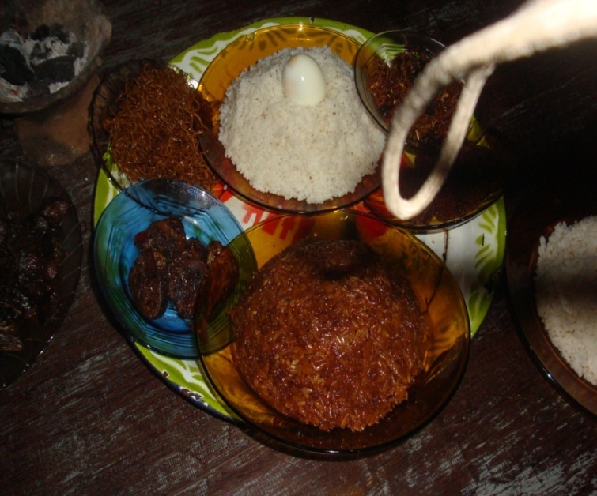
Gambar 1
Bahan yang dipatala (disajikan) dalam a’dalle (baca do’a)
(Dokumentasi, Rezki Andryani, 2013)
Setelah semua kelengkapan dipatala (disajikan) kemudian dipanggil seorang sanro (guru sara) yang dipanggil khusus untuk memandu dalam A’dalle (baca do’a). Selanjutnya pasangan suami istri berhadapan dengan sanro (guru sara) dan mulailah sanro (guru sara) tersebut membaca doa dan shalawat secara khusyuk dan khidmat.
Adapun shalawat yag dilafadzkan :
“allahumma shallii alaa sayyidina Muhammad, wa’alaa ali sayyidina Muhammad” yang artinya ya allah limpahkanlah rahmat kepada nabi Muhammad, dan limpahkanlah rahmat atas keluarga nabi Muhammad. Dan doa yang dipanjatkan yaitu “mudah-mudahan nisare kasannangang bunting berua, nisare anak nu balloa, nanipaka lo’morang dalle’na ri alla taala” artinya yaitu mudah-mudahan pasangan pengantin baru diberikan kebahagiaan, keturunan yang baik, serta dimudahkan rezkinya oleh Tuhan Yang Maha Esa.
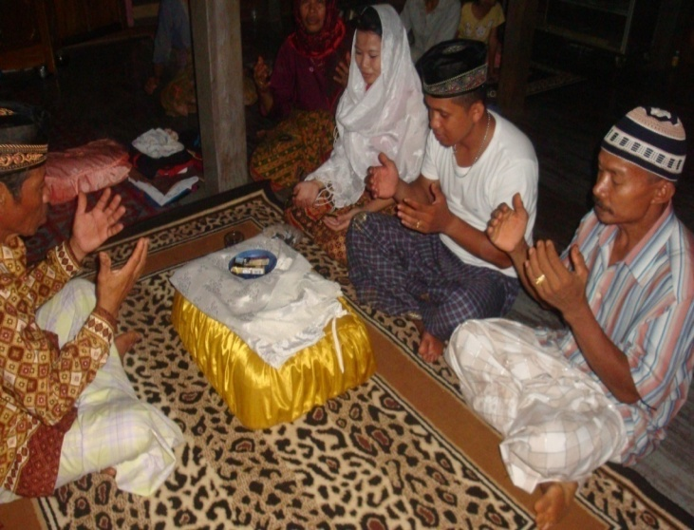
Gambar 2
A’dalle’ (baca doa) yang dipandu oleh sanro (guru sara)
(Dokumentasi, Rezki Andryani, 2013)
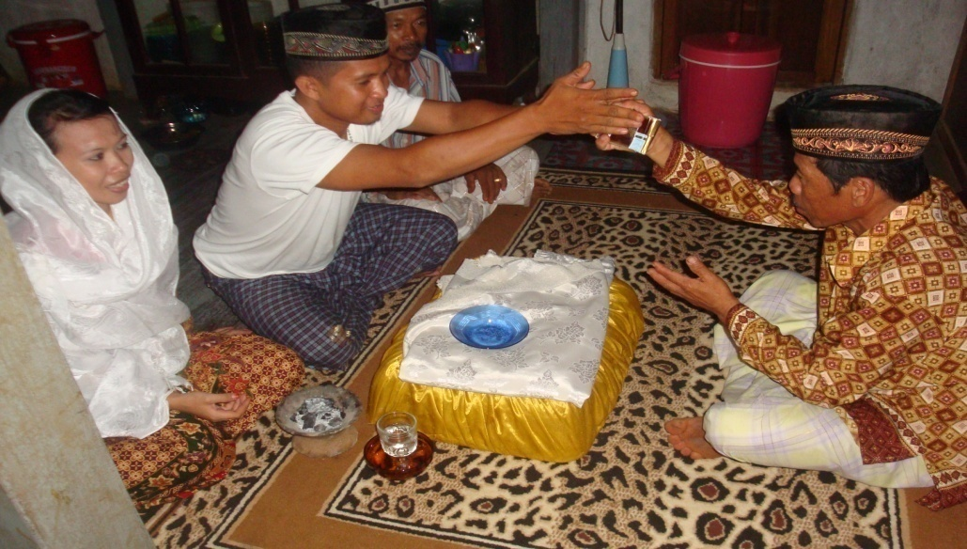
Gambar 3
A’sidakka (memberikan sedekah)
(Dokumentasi, Rezki Andryani, 2013)

Setelah A’dalle (baca doa) dilaksanakan maka sanro (guru sara) pun mengambil air yang berisi daun dinging-dinging (cocor bebek) dan mulai membacakan mantera sambil mengaduknya dengan menggunakan daun dinging-dinging yang disiapkan. Setelah air diberi mantera maka jadilah songkabala (air tolak bala) yang nantinya akan dicampurkan dengan air yang lain pada saat kedua mempelai dimandikan.

- Anrio Mappasiurangang (mandi sebelum malam pertama)
Setelah a’dalle (baca do’a) dilaksanakan maka dilanjutkan dengan anrio Mappasiurangang. Anrio Mappasiurangang dilakukan oleh kedua pasangan yang baru menikah sebelum melakukan malam pertama dengan dimandikan oleh seorang sanro yang biasa memandikan dalam Mappasiurangang. Adapun bahan yang harus disiapkan untuk anrio Mappasiurangang yaitu ere songka bala (air tolak bala), dua buah kelapa yang dikaitkat, dan sebuah kapak.
Adapun makna dari alat dan bahan yang disediakan yaitu :
- Air tolak bala (songka bala) : untuk menolak bala dan kesialan dalam mengarungi bahtera rumah tangga.
- Dua buah kelapa yang dikaitkan : maknanya yaitu agar pasangan suami istri senantiasa hidup berdampingan, saling setia dan tidak terpisah hingga akhir hayat
- Kapak : agar mempelai pria kuat bekerja dan dapat menafkahi istri baik lahir maupun bathin.
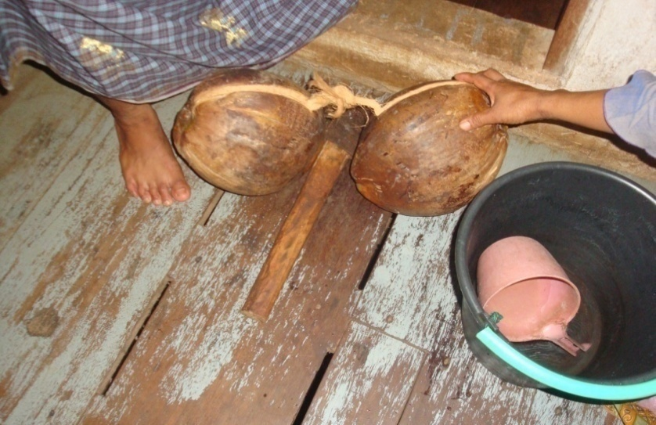
Gambar 4
Kelapa dan tolak bala (songka bala)
(Dokumentasi, Rezki Andryani, 2013)
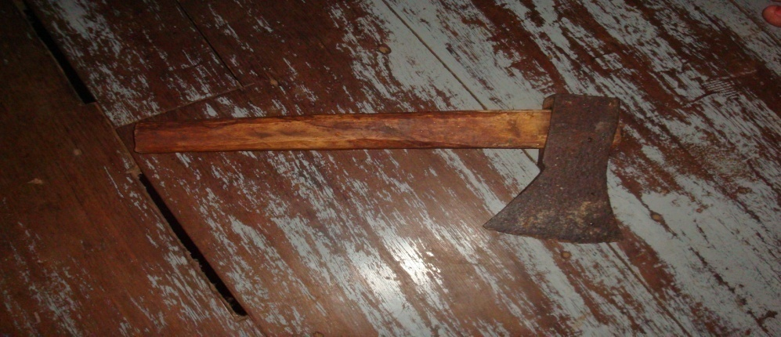
Gambar 5
Kapak (alat yang digunakan)
(Dokumentasi, Rezki Andryani, 2013)

Setelah alat dan bahan disiapkan maka dilanjutkan dengan anrio Mappasiurangang. Dalam anrio Mappasiurangang kedua mempelai diharuskan duduk di atas kelapa yang saling dikaitkan dan di antara kedua kelapa disimpan sebuah kapak, pasangan diharuskan menghadap ke depan pintu. Maksud dari hal tersebut yaitu untuk membuang aura jahat dan hal-hal yang sifatnya hambang (panas) yang melekat pada kedua pasangan tersebut, sehingga semua hal-hal jahat ikut terbuang dan mengalir bersama air yang dimandikan.
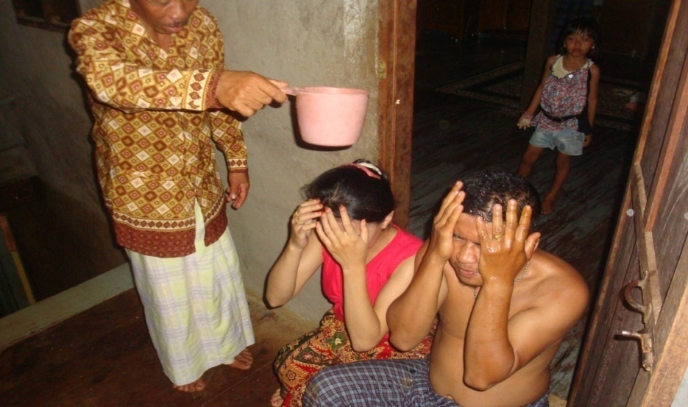
Gambar 6
Kedua mempelai dimandikan oleh sanro (guru sara)
(Dokumentasi, Rezki Andryani, 2013)

Setelah Anrio Mappasiurangang dilaksanakan, maka mempelai pria mengambil kelapa yang digunakan yang nantinya akan ditanam oleh mempelai pria. Kelapa tersebut ditanam karena kelapa memiliki umur yang panjang dan memiliki buah yang bermanfaat. Maknanya yaitu agar pasangan tersebut diberi umur yang panjang, langgeng sampai kakek nenek, dan dapat menurunkan kebaikan. Setelah itu pasangan suami istri mengganti pakaiannya dengan pakaian yang rapih dan bersih kemudian bersiap untuk Mappasiurangang.
- Mappasiurangang
Puncak acara pada malam itu adalah Mappasiurangang, yakni menyatukan atau meresmikan pasangan suami istri untuk melakukan malam pertama. pada saat Mappasiurangang sajian yang sudah dipatala (disiapkan) pada saat a’dalle (baca do’a) dipindahkan ke dalam kamar. Setelah itu mempelai pria masuk ke dalam kamar.
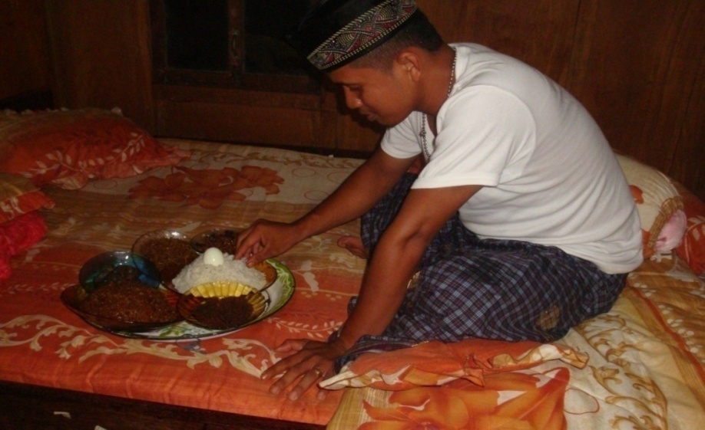
Gambar 7
Mempelai pria masuk kedalam kamar mempelai wanita
(Dokumentasi, Rezki Andryani, 2013)

Setelah mempelai pria sudah berada di dalam kamar selanjutnya mempelai wanita bersiap di depan pintu kamar dan menunggu panggilan dari pria untuk masuk. Sejanjutnya akkeo antama” ribili (mempelai pria memanggil mempelai wanita untuk masuk ke dalam kamar). Adapun kata yang digunakan pria pada saat akkeo’ antama’ ribili’ yaitu “antamakko mae nakudahuko kaluku sipoko” yang artinya masuklah kedalam akan aku berikan untukmu sebatang kelapa. Namun kelapa yang dimaksud hanyalah simbol yang ditunjukkan oleh pria bahwa kelapa tersebut telah menjadi milik dari mempelai wanita.
Gambar 8
Mempelai wanita menunggu panggilan dari pria
(Dokumentasi, Rezki Andryani, 2013)

Setelah mendengar panggilan dari mempelai pria, sang mempelai wanita minta izin kepada orang tuanya untuk masuk ke dalam kamar. Dalam appasiurangang mempelai wanita duduk berhadapan dengan mempelai pria. Selanjutnya pasangan suami istri melanjutkan dengan angnganre Mappasiurangang (makan sebelum malam pertama). angnganre mappasiurangang ini dilakukan dengan cara saling suap menyuapi antara pria dan wanita. Hal ini dilakukan agar tidak ada lagi rasa malu antara kedua pasangan, karena konon orang tua terdahulu tidak mengenal sistem pacaran sehingga dengan Mappasiurangang bisa mengakrabkan pasangan dan tidak ada lagi perasaan malu dan canggung antara keduanya. Tujuan dari angnganre mappasiurangang yaitu sebagai simbol bahwa wanita siap melayani dan berbakti pada suami. Biasanya hal ini menimbulkan keanehan dan membuat orang tertawa saat melihatnya.
Adapun makanan yang dimakan oleh kedua pasangan tersebut adalah bahan yang disajikan pada saat a’dalle (baca do’a), di antaranya yaitu songkolo’ (nasi yag terbuat dari beras ketan), telur, dan wajik (baje’), dan lauk pauk.
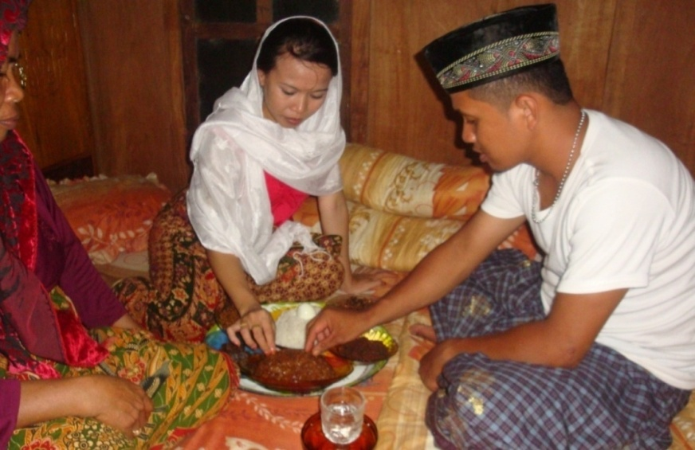
Gambar 9
Kedua pasangan mengambil makanan yang disajikan
(Dokumentasi, Rezki Andryani, 2013)
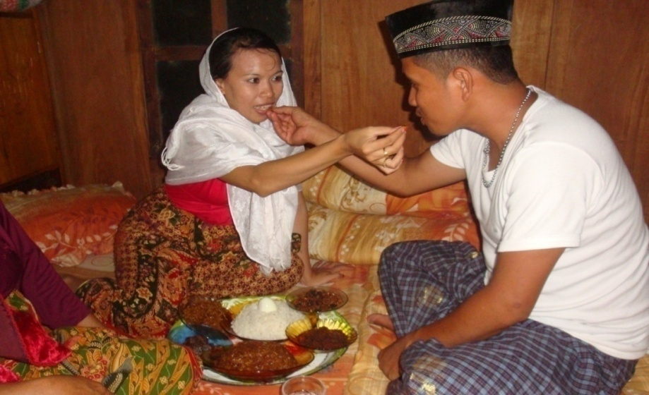
Gambar 10
Kedua pasangan saling suap-menyuapi
(Dokumentasi, Rezki Andryani, 201
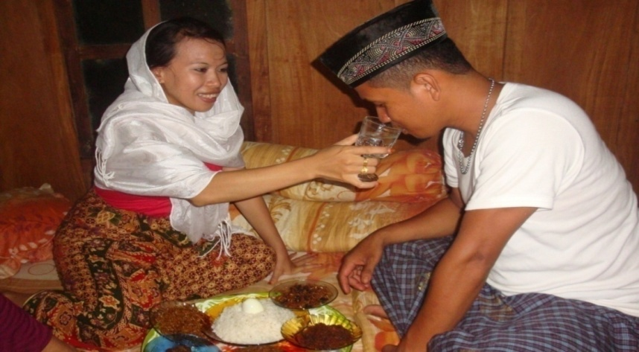
Gambar 11
Mempelai wanita memberi minum kepada mempelai pria
(Dokumentasi, Rezki Andryani, 2013)

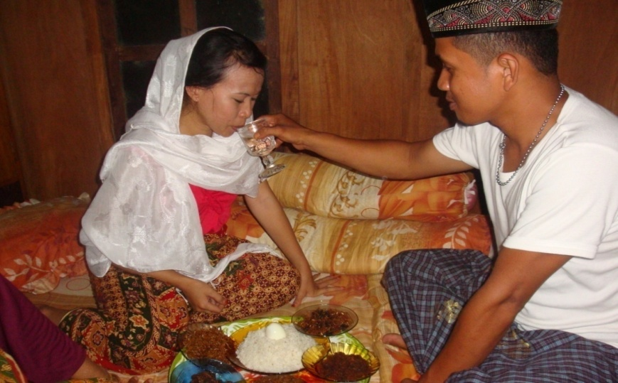
Gambar 12
Mempelai pria memberi minum kepada mempelai wanita
(Dokumentasi, Rezki Andryani, 2013)

Setelah semua proses Mappasiurangang dilaksanakan maka orang tua dari pihak wanita meninggalkan kamar dan memperbolehkan kedua pasangan tersebut untuk tidur bersama dalam satu kamar.
- Pembahasan
- Urutan Mappasiurangang Pada Upacara Perkawinan di Tarampang Kecamtan Bontobahari Kabupaten Bulukumba.

Mappasiurangang pada upacara pernikahan di Tarampang Kecamatan Bontobahari Kabupaten Bulukumba merupakan salah satu tradisi yang masih terjaga sampai saat ini yang diambil dari bahasa konjo yang berarti menyatukan pasangan sebelum diperbolehkan tidur dalam satu kamar. Mappasiurangang ini dilaksanakan pada malam hari di rumah mempelai wanita dengan terlebih dahulu mencari waktu yang baik untuk Mappasiurangang. Mappasiurangang dilakukan dengan maksud untuk mensucikan kedua pasangan dari hal-hal yang “panas” yang harus disegarkan kembali. Selain itu Mappasiurang dilaksanakan untuk menghalau hal-hal ghaib yang dapat mendatangkan kesialan dan malapetaka dalam mengarungi hubungan rumah tangga. Mappasiurangang juga berisi doa dan permohonan agar kelak bahtera rumah tangga yang dijalani langgeng dan mendapatkan keturunan yang baik.
Upacara Mappasiurangang diawali dengan a’boja allo (menentukan hari yang baik untuk Mappasiurangang). Adapun waktu yang dipilih dalam Mappasiurangang biasanya memilih hari kelima dan hari ke tujuh bulan berjalan. Jika dipilih hari ke lima berarti nataba limai yang artinya naparilimai dalle’na (menggenggam rezekinya) yang maknanya agar rezeki senantiasa berada dalam genggaman kedua pasangan, dan hari ketujuh berarti natujuangngi dalle’na (mudah rezekinya) yang maknanya agar senantiasa dipermudah rezekinya.
Setelah menentukan waktu yang baik maka tibalah waktu Mappasiurangang. Namun sebelum kedua pasangan di pasiurangang maka terlebih dahulu kedua pasangan a’dalle’ (baca doa). A’dalle’ dilaksanakan pada malam hari yakni pada malam Mappasiurangang. A’dalle’ (baca do’a) bertujuan untuk memohon doa dan keselamatan bagi pasangan suami istri yang akan mengarungi bahtera rumah tangga. Sebelum a’dalle’ dilaksanakan maka terlebih dahulu menyiapkan kelengkapan dalam a’dalle’ di antaranya yaitu songkolo’ (nasi yag terbuat dari beras ketan), telur, wajik, lauk pauk dan air yang berisi dinging-dinging (cocor bebek).
Setelah semua kelengkapan selesai dipatala (disajikan) kemudian dipanggil sanro (guru sara’) untuk memandu dalam a’dalle (baca doa). Setelah itu kedua pasangan yang baru menikah duduk berhadapan dengan sanro (guru sara) dengan didampingi oleh kedua orang tua dari pihak wanita. Dan mulailah sanro (guru sara) memulai membaca doa dan shalawat.
Adapun shalawat yag dilafadzkan :
“allahumma shallii alaa sayyidina Muhammad, wa’alaa ali sayyidina Muhammad” yang artinya ya Allah limpahkanlah rahmat kepada nabi Muhammad, dan limpahkanlah rahmat atas keluarga nabi Muhammad. Dan doa yang dipanjatkan yaitu “mudah-mudahan nisare kasannangang bunting berua, nisare anak nu balloa, nanipaka lo’morang dalle’na ri alla taala” artinya yaitu mudah-mudahan pasangan pengantin baru diberikan kebahagiaan, keturunan yang baik, serta dimudahkan rezekinya oleh Tuhan Yang Maha Esa.
Setelah a’dalle (baca doa) dilaksanakan kemudian sanro (guru sara) mengambil air yang berisi dinging-dinging (cocor bebek) kemudian mulai memberi mantra sambil mengaduk-aduknya dengan menggunakan daun dinging-dinging (cocor bebek). setelah air tersebut dimantrai maka air tersebut telah menjadi ere songkabala (air tolak bala) yang nantinya akan dicampur dengan air yang digunakan untuk anrio Mappasiurangang.
Anrio Mappasiurangang adalah mandi sebelum melakukan malam pertama yang bertujuan untuk menghilangkan hal-hal “panas” yang ada pada kedua pasangan tersebut. Selain itu dapat pula menghilangkan kesialan dan malapetaka bagi pasangan yang akan mengarungi bahtera rumah tangga. Pada saat anrio Mappasiurangang kedua pasangan diharuskan menghadap ke depan pintu, maknanya agar semua hal-hal panas dan ghaib yang ada pada pasangan terbuang dan ikut mengalir bersama air yang dimandikan.
Adapun alat dan bahan yang disediakan dalam anrio Mappasiurangang yaitu air tolak bala (ere songka bala), dua buah kelapa yang saling diikat, dan kapak. Kapak diletakkan di antara kelapa yang diikat. Setelah semua bahan disiapkan maka kedua pasangan duduk di atas kelapa dan mulai dimandikan oleh sanro (guru sara). Setelah pasangan dimandikan selanjutnya mempelai pria mengambil kelapa yang digunakan dalam anrio pasiurangang yang nantinya akan ditanam. Kelapa tersebut ditanam karena kelapa memiliki umur yang panjang dan memiliki buah yang bermanfaat yang maknanya agar kedua pasangan memiliki hubungan yang langgeng sampai kakek nenek dan dapat menurunkan kebaikan.
Puncak acara pada malam itu adalah mappasiurangang (menyatukan dan meresmikan pasangan sebelum malam pertama). pada saat Mappasiurangang sajian yang sudah dipatala (disajikan) pada saat a’dalle (baca do’a) dipindahkan ke dalam kamar. Setelah itu mempelai pria masuk ke dalam kamar.
Setelah mempelai pria sudah berada di dalam kamar selanjutnya mempelai wanita bersiap di depan pintu kamar dan menunggu panggilan dari pria untuk masuk. Selanjutnya mempelai pria memanggil mempelai wanita yang biasa di sebut akkeo antama” ribili. Adapun kata yang digunakan pria pada saat akkeo’ antama’ ribili’ yaitu “antamakko mae nakudahuko kaluku sipoko” yang artinya masuklah ke dalam akan aku berikan untukmu sebatang kelapa. Namun kelapa yang di maksud hanyalah simbol yang ditunjukkan oleh pria bahwa kelapa tersebut telah menjadi miliknya.
Setelah mendengar panggilan dari mempelai pria, sang mempelai wanita minta izin kepada orang tuanya untuk masuk ke dalam kamar. Dalam Mappasiurangang mempelai wanita duduk berhadapan dengan mempelai pria. Selanjutnya pasangan suami istri melanjutkan dengan angnganre pasiurangang (makan sebelum malam pertama). angnganre pasiurangang ini dilakukan dengan cara saling suap-menyuapi antara pria dan wanita. Hal ini dilakukan agar tidak ada lagi rasa malu antara kedua pasangan, karena konon orang tua terdahulu tidak mengenal sistem pacaran sehingga dengan Mappasiurangang bisa mengakrabkan pasangan dan tidak ada lagi perasaan malu dan canggung antara keduanya.
Adapun makanan yang dimakan oleh kedua pasangan tersebut adalah bahan yang disajikan pada saat a’dalle (baca do’a), di antaranya yaitu songkolo’ (nasi yag terbuat dari beras ketan), telur, wajik dan lauk pauk. Setelah semua proses Mappasiurangang dilaksanakan maka orang tua dari pihak wanita meninggalkan kamar dan memperbolehkan kedua pasangan tersebut untuk tidur bersama dalam satu kamar.
- Makna Mappasiurangang Dalam Upacara Perkawinan di Tarampang Kecamatan Bontobahari Kabupaten Bulukumba.

Mappasiurangang merupakan rangkaian dalam pesta perkawinan yang merupakan penyatuan pasangan yang baru menikah sebelum melakukan malam pertama. Mappasiurangang dilaksanakan dengan maksud membersihkan pasangan dari berbagai aura jahat yang akan membawa malapetaka dan kesialan dalam mengarungi bahtera rumah tangga. Selain itu mappsiurangang juga berisi permohonan doa dan keselamatan bagi pasangan yang akan mengarungi bahtera rumah tangga. Dalam melakukan mappasiurangang terdapat beberapa rangkaian acara di dalamnya, di antaranya a’boja allo (mencari waktu yang baik), a’dalle (baca doa), anrio mappasiurangang (mandi sebelum malam pertama), dan mappasiurangang (menyatukan pasangan) yang masing-masing memiliki makna tersendiri.
A’boja allo merupakan hal yang paling pertama dilakukan sebelum mappasiurangang. A’boja allo dilakukan dengan maksud untuk mencari waktu yang baik sebelum acara mappasiurangang dilaksanakan. Mencari waktu yang baik biasanya dilakukan oleh orang yang pandai dalam pa’bilang turiolo (perhitungan menurut orang terdahulu). Biasanya dalam mappasiurangang dipilih hari kelima dan hari ketujuh bulan berjalan. Jika dipilih hari kelima berarti nataba limai yang berarti naparilimai dalle’na (menggenggam rezekinya) yang maknanya diharapkan agar natinya rezeki senantiasa berada di telapak tangan. Jika dipilih hari ketujuh dapat diartiakan natujuangngi dalle’na (mudah rezekinya) yang maknanya memberi kemudahan dalam memperoleh dalle’ (rezeki).
Selanjutnya a’dalle (baca doa) dilaksanakan untuk memohon doa dan keselamatan bagi pasangan yang akan mengarungi bahtera rumah tangga. Adapun bahan yang disiapkan dalam a’dalle’ yaitu dinging-dinging (cocor bebek), ere (air yang akan dibuat tolak bala), songkolo’ (nasi yang terbuat dari beras ketan), telur, baje’ (wajik) , dan lauk pauk.
Adapun makna dari bahan yang disediakan tersebut adalah :
- Dinging-dinging (cocor bebek) : maknanya yaitu dingin dan dapat memberi kesejukan di dalam kehidupan rumah tangga.
- Songkolo’ (nasi yang terbuat dari beras ketan) : maknanya persatuan, agar pasangan suami istri senantiasa saling melekat dan tidak terpisah.
- Telur : maknanya agar pemikiran kedua pasangan bersatu (sejalan).
- Wajik (baje’) : memiliki makna manis yang berarti agar pasangan suami istri senantiasa sikatanningi (saling sayang menyayangi) dan kelak menurunkan kebaikan.
Setelah a’dalle maka dilanjutkan dengan anrio mappasiurangang yaitu pembersihan diri sebelum melakukan malam pertama. anrio mappsiurangang dilakukan dengan tujuan untuk membuang semua kesialan dan hal-hal yang ghaib yang ada pada diri kedua pasangan yang baru menikah. Adapun bahan yang disiapkan dalam anrio mappsiurangang adalah ere songka bala (air tolak bala), dua buah kelapa yang saling diikatkan, dan alatnya adalah sebuah kapak.

Adapun makna dari alat dan bahan yang disediakan yaitu :
- Air tolak bala (songka bala) : untuk menolak bala dan kesialan dalam mengarungi bahtera rumah tangga.
- Dua buah kelapa yang saling diikatkan : maknanya yaitu agar pasangan suami istri senantiasa hidup berdampingan, saling setia dan tidak terpisah hingga akhir hayat
- Kapak : agar mempelai pria kuat bekerja dan dapat menafkahi istri baik lahir maupun batin.
Acara terakhir adalah mappasiurangang yaitu menyatukan kedua pasangan untuk diperbolehkan tidur bersama dalam satu kamar. Dalam mappasiurangang ini kedua mempelai melakukan angnganre mappasiurangang yaitu dengan cara saling suap-menyuapi antara kedua pasangan. Angnganre mappasiurangang dilakukan sebagai simbol bahwa mempelai wanita siap untuk berbakti kepada suami. Adapun makna dari angnganre mappasiurangang tersebut adalah menjalin keakraban antara kedua pasangan karena konon orang terdahulu tidak mengenal sistem pacaran sehingga dengan angnganre mappasiurang kedua pasangan bisa akrab dan tidak ada lagi perasaan malu dan canggung antara keduanya.
Setelah semua rangkaian acara mappasiurangang dilaksanakan maka kedua pasangan sudah resmi dan sudah diperbolehkan untuk tidur bersama dalam satu kamar.

BAB V
KESIMPULAN DAN SARAN
- KESIMPULAN
Berdasarkan hasil penelitian mengenai Mappasiurangang Dalam Rangkaian Upacara Perkawinan di Tarampang Kecamatan Bontobahari Kabupaten Bulukumba maka ditarik kesimpulan bahwa proses pelaksaanaan Mappsiurangang pada upacara pernikahan di Tarampang Kecamatan Bontobahari Kabupten Bulukumba merupakan tradisi untuk menyatukan pasangan yang baru menikah sebelum diperbolehkan untuk tidur bersama-sama.
Mappasiurangang dilakukan pada malam hari di rumah mempelai wanita dengan terlebih dahulu mencari hari yang baik untuk mappasiurangang, dan yang melakukan mappasiurangang boleh dilakukan oleh siapa saja baik bangsawan maupun bukan bangsawan.
Dalam Mappasiurangang biasanya dipilih hari ke lima dan hari ke tujuh bulan berjalan. Hari ke lima berarti nataba limai yaitu naparilimai dalle’na (menggenggam rezekinya), dan hari ke tujuh berarti natujuangngi dalle’na (dipermudah rezekinya).
Setelah mencari waktu yang baik kemudian dilanjutkan dengan a’dalle’. a’dalle (baca do’a). A’dalle dilakukan pada malam Mappsiurangang yang dipimpin oleh seorang Sanro (guru sara) yang dipanggil khusus untuk memandu dalam baca doa. Namun sebelum melaksanakan A’dalle terlebih dahulu menyiapkan kelengkapan dalam A’dalle. Adapun bahan yang disiapkan yaitu dinging-dinging (cocor bebek), ere (air yang akan dibuat tolak bala), songkolo’ (nasi yang tebuat dari beras ketan), telur, wajik, dan lauk pauk. Setelah semua bahan disiapkan maka mulailah Sanro (guru sara), membaca do’a dengan khusyuk dan khidmat. A’dalle dilaksanakan dengan tujuan memohon do’a dan keselamatan bagi pasangan yang baru menikah serta wujud rasa syukur terhadap Tuhan Yang Maha Esa.
Selanjutnya anrio mappasiurangang dilaksanakan untuk menyegarkan kedua pasangan serta menghilangkan hal-hal ghaib yang akan mempengaruhi dalam menjalani bahtera rumah tangga. Adapun bahan yang disiapkan yaitu ere songka bala (air tolak bala), dua buah kelapa, dan kapak. Setelah menyiapkan alat dan bahan maka kedua pasangan diharuskan menghadap kepintu dan duduk di atas kelapa yang diikat yang diberi kapak di antara kedua kelapa. Hal ini dilakukan agar semua hal-hal yang sifatnya panas terbuang dan ikut mengalir bersama air yang dimandikan.
Puncak acara pada malam itu adalah Mappasiurangang, di mana mempelai pria masuk ke dalam kamar dan memanggil mempelai wanita untuk masuk sambil menunjukkan sebatang kelapa sebagai simbol bahwa kelapa tersebut telah menjadi milik wanita. Selanjutnya kedua pasangan melakukan angnganre mappasiurangang (makan sebelum malam pertama) tujuannya untuk mengakrabkan kedua pasangan dan tidak ada lagi perasaan gugup dan canggung antara keduanya. Angnganre mappasiurangang berarti bahwa mempelai wanita siap melayani dan berbakti kepada suami.
Angnganre mappsiurangang dilakukan dengan cara saling suap- menyuapi antara kedua pasangan yang didamping oleh ibu dari pihak wanita, dan biasanya dalam angnganre mappasiurangang menimbulkan keanehan dan mengundang tawa bagi yang melihatnya.

- SARAN
Berdasarkan hasil penelitian tersebut maka penulis memberikan saran-saran sebagai berikut :
- Kepada seluruh mahasiswa seni untuk mengapresiasikan nilai-nilai budaya, adat istiadat dan peninggalan sejarah khususnya di daerah Sulawesi Selatan
- Kepada pemimpin Fakultas Seni dan DesainUNM untuk melakukan program studi budaya lokal bagi mahasiswa seni demi mengembangkan SDM Fakultas Seni dan Desain UNM
- Kepada Fakultas Seni dan Desain UNM untuk memperbanyak referensi dan literatur mengenai kebudayaan Sulawei Selatan

DAFTAR PUSTAKA
- Sumber tercetak
Ali Lukman, dkk, 1987. Kamus Besar Bahasa Indonesia. Jakarta : depdikbud.

Arikunto, Suharsimi. 1988. Prosedur Suatu Penelitian Suatu Pendekatan Praktik. Jakarta : Bina Aksara

Bachtiar, A. (2004). Menikahlah, Maka Engkau Akan Bahagia!. Yogyakarta : Sarjana

Bastomi Suwaji,1992. Kebudayaan Apresiasi Seni;Ikip Semarang

Djajasudarma, Fatimah, 2009. Pemahaman Ilmu Makna. Jakarta : Refika Aditama
Ihromi, T. O. 1999. Pokok-pokok Antropologi Budaya. Jakarta : Yayasan Obor
Indonesia

Jazuli, 1994. Upacara Tradisional Dalam Kaitannya Dengan Peristiwa Alam dan Kepercayaan Provinsi Sul-sel, Jakarta : Depertemen Pendidikan dan Kebudayaan
Koentjaraningrat, 1989. Kebudayaan Metalitas dan Pengembangan. Jakarta :
Gramedia

Kartono, K. (1992). Psikologi Wanita : Gadis Remaja dan Wanita Dewasa. Bandung : Mandar Madu.

Manyambeang, dkk, 1991. Upacara Tradisional Dalam Kaitannya Dengan Peristiwa Alam dan Kepercayaan. Sulawesi Selatan : depdikbud
Marjihanto Bambang, 1993. Kamus Lengkap Bahasa Indonesia. Surabaya: Terbit Terang
Moeliono Anton M, 1988. Kamus Besar Bahasa Indonesia, Jakarta Departemen Pendidikan Nasional: Balai Pustaka.

Moeleong, j. lexy. 2002. Metode Penelitian Kualitatif. Bandung : PT. Remaja Rosda Karya Offset

Nohong Nurnaga. A. 1992. Pakaian dan Tata Cara Adat Perkawinan di Sul-sel. Jakarta. Rineka cipta

Nooryan , 2004. Estetika. Bandung : Rekayasa Sains
Punagi A. A, 1983. Adat Istiadat Ujung Pandang, Yayasan Kebudayaan Sulawesi Selatan.
Peursen, Van. 1988. Kebudayaan. Yogyakarta: Kanisius
Poerwadaminta, Wjs.1984. Kamus Besar Bahasa Indonesia. Jakarta;Balai Pustaka

Rusli, 1992. Masa Depan Warisan Leluhur Kebudayaan Sulsel. Makassar: Pustaka Refleksi

Sapada Nurhani Andi, 1985. Sistim Upacara Perkawinan Adat Makassar di Sulawesi Selatan. Ujung Pandang : Balai Kajian Sejarah Dan Nilai Tradisional.

Sani Yamin. M, 1998. Sistem Upacara Perkawinan Adat Makassar Di Sulawei Selatann. Ujung Pandang : Balai Kajian Sejarah Dan Nilai Tradisional.

Sanggarimbun dan Efendi, 1995. Metodologi Penelitian Surve (resived Ed). Jakarta : PT. Pustaka LP3ES Indonesia.

Suyono Aryono, dan Amiruddin Siregar 1985. Kamus Antropologi,Edisi I Cetakan I. Jakarta : Akademi Presindo.
Sobur, Alex. 2003. Semiotika Komunikasi, Bandung: PT Remaja Indonesia.

. 2009 Semiotika Komunikasi, Bandung: Remaja Rosdakarya.

- Sumber tidak tercetak
http://www.kebudayaan-dayak.org/index.php?title=Upacara_Adat
http://catatansenibudaya.blogspot.com/2012/05/definisi-upacara-adat.html
http://www.sentra-edukasi.com/2011/08/upacara-adat.html#.UUWC_GfL9oA
http://carapedia.com/pengertian_definisi_perkawinan_info2156.html
http://www.anneahira.com/pengertian-perkawinan.htm

LAMPIRAN-LAMPIRAN

NARASUMBER 1
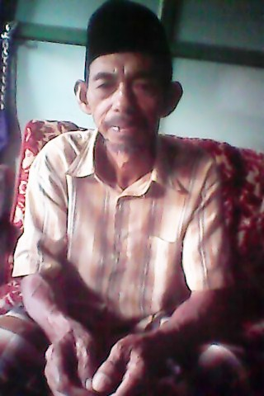
Nama : Daeng Laisi’
Umur : 65 tahun
Status : Menikah
Pekerjaan : Wiraswasta
Alamat : Tarampang poros Ara

NARASUMBER 2
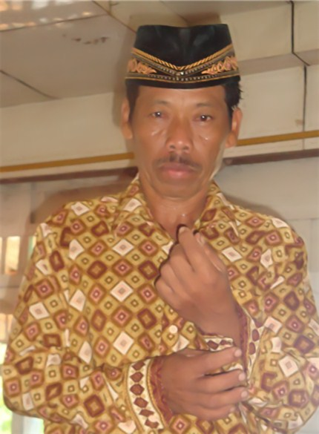
Nama :Daeng Ngandi’ Burhan
Umur : 58 tahun
Status : menikah
Pekerjaan : wiraswasta
Alamat : Tarampang Poros Ara

NARASUMBER 3
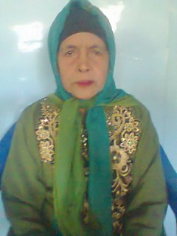

Nama : Daeng Baji’ Ngai
Umur : 67 tahun
Status : Sudah menikah
Pekerjaan : -
Alamat : Tarampang poros ara

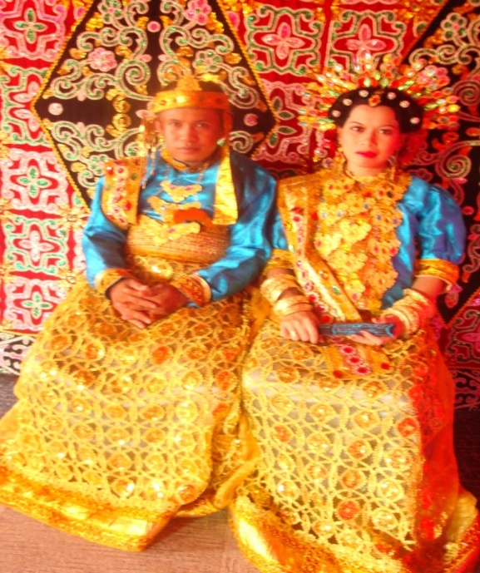
Foto pernikahan Nisrayanti dan Andi Sofyan
Dokumentasi Rezki Andryani

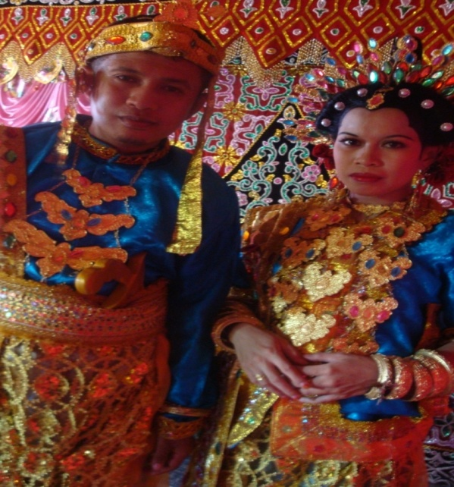
Foto sebelum mempelai wanita diantar ke rumah mempelai pria
Dokumentasi Rezki Andryani

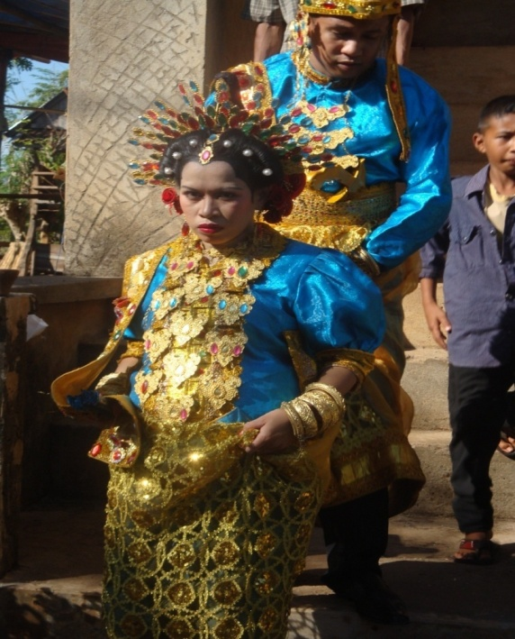
Foto saat mempelai wanita akan berangkat kerumah mempelai pria
Dokumentasi Rezki Andryani

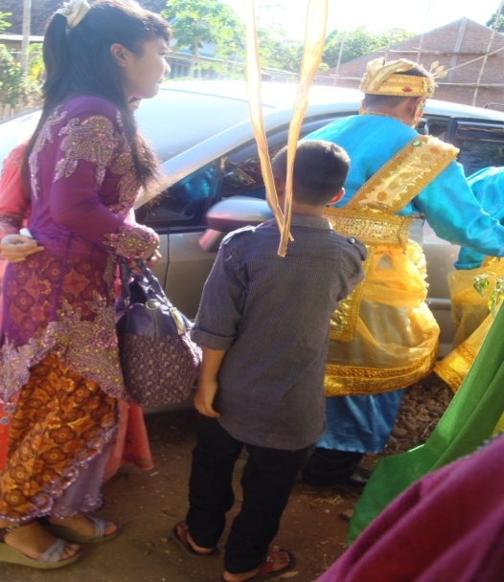
Foto rombongan yang akan mengantar kerumah mempelai pria
Dokumentasi Rezki Andryani

RIWAYAT HIDUP
Rezki Andryani lahir pada tanggal 9 desember 1991 di Tarampang Kecamatan Bontobahari Kabupaten Bulukumba. Penulis Merupakan anak pertama dari tiga bersaudara, dan merupakan buah hati dari pasangan Burhan.B dan Rosnintang. Penulis memulai pendidikan TK di Tk Bina Ilmu Tarampang pada tahun1994. Pada tahun 1997 penulis memasuki SD di SD 160 Tarampang dan tamat pada tahun 2003. Di tahun yang sama penulis melanjutkan pendidikan pada sekolah menengah pertama (SMP) di SMP Negeri 1 Bontobahari dan tamat pada tahun 2006. Selanjutnya penulis masuk SMA pada tahun 2006 di SMA Negeri 1 Bontobahari dan tamat pada tahun 2009. Hingga akhirnya pada tahun 2009 penulis melanjutkan studi di Universitas Negeri Makassar dengan jalur PMJK (Penerimaan Mahasiswa Jalur Khusus). Dan pada tahun 2013 atas rahmat dan karunia dari Allah SWT penulis berhasil menyelesaikan skripsi sebagai tugas akhir untuk mencapai S1 dengan judul skripsi “MAPPASIURANGANG DALAM RANGKAIAN UPACARA PERKAWINAN DI TARAMPANG KECAMATAN BONTOBAHARI KABUPATEN BULUKUMBA”.

